

**Requirements Analysis Document**

[Versione 1]

**Sommario**

**Informazioni sul documento** 3

**Generalità** 3

**Team Project** 3

**Revision History** 3

**1. Introduzione** 5

**1.1 Obiettivo del sistema** 5

**1.2 Ambito del sistema** 5

**1.3 Obiettivi e criteri di successo del progetto** 6

**1.4 Definizioni, acronimi e abbreviazioni** 7

**1.5 Riferimenti** 7

**1.6 Organizzazione del documento** 7

**2. Sistema attuale** 8

**3. Sistema proposto** 9

**3.1 Sintesi della sezione** 9

**3.2 Requisiti funzionali** 9

**3.3 Requisiti non funzionali** 10

**3.3.1 Usabilità** 10

**3.3.2 Affidabilità** 11

**3.3.3 Prestazioni** 11

**3.3.4 Supportability** 12

**3.3.5 Implementazione** 12

**3.3.6 Operation** 12

**3.3.7 Packaging** 12

**3.3.8 Requisiti legali** 13

**3.4 Modelli di sistema** 14

**3.4.1 Scenari** 14

**3.4.2 Modello dei casi d’uso** 23

**3.4.3 Object model** 51

**3.4.4 Dynamic model** 51

**3.4.5 User interface – navigational paths and screen mock-ups** 68

**4. Glossario dei termini** 69

**Informazioni sul documento**

**Generalità**

* **Progetto**: TechHeaven
* **Versione**: [Versione 1]
* **Documento**: Documento di analisi dei requisiti
* **Data**: [10/11/2023]

**Team Project**

|  |  |  |  |
| --- | --- | --- | --- |
| Nome Membro | Matricola | Ruolo | Contatti |
| Dorotea Serrelli | 0512113740 | Project manager | d.serrelli1@studenti.unisa.it |
| Raffaella Sabatino | 0512115114 | Team member | r.sabatino17@studenti.unisa.it |

**Revision History**

|  |  |  |  |
| --- | --- | --- | --- |
| Data | Versione | Descrizione | Autore |
| 23.10.2023 | 0.1 | Prima stesura del RAD - introduzione | Tutto il team |
| 23.10.2023 | 0.2 | Definizione degli scenari | Tutto il team |
| 24.10.2023 | 0.3 | Definizione dei casi d’uso relativi alla registrazione, autenticazione, ripristino password, gestione area riservata, gestione del carrello | Tutto il team |
| 27.10.2023 | 0.4 | Definizione dei casi d’uso relativi alla ricerca di un prodotto, acquisto di prodotti, gestione della wishlist | Tutto il team |
| 03.11.2023 | 0.5 | Definizione dei casi d’uso aventi come attori il gestore degli ordini ed il gestore del catalogo | Tutto il team |
| 06.11.2023 | 0.6 | Definizione dei sequence diagram relativi alla registrazione, reimpostazione password, modifica dei dati personali e ricerca di un prodotto | Raffaella Sabatino |
| 07.11.2023 | 0.7 | Definizione dei sequence diagram relativi al carrello ed alla wishlist | Raffaella Sabatino |
| 08.11.2023 | 0.8 | Definizione dei sequence diagram relativi all’acquisto di prodotti ed al gestore degli ordini | Dorotea Serrelli |
| 09.11.2023 | 0.9 | Definizione dei sequence diagram relativi al gestore del catalogo | Dorotea Serrelli |
| 20.11.2023 | 1.0 | Rilascio prima versione del RAD | Tutto il team |

**1. Introduzione**

**1.1 Obiettivo del sistema**

La società TechHeavenSrl è responsabile dall’anno 2000 della gestione del negozio “TechHeaven – Il paradiso digitale”, specializzato nella vendita di prodotti elettronici, elettrodomestici, telefonia.

Tale negozio è, attualmente, un punto vendita di riferimento nella zona per lo smercio, la qualità e il prezzo dei prodotti, al punto che soddisfa un grande bacino di utenza, quasi esclusivamente residente nella provincia.

La società intende espandere i confini della propria attività ed ampliare la clientela, avvalendosi di strumenti informatici che consentano, sotto il profilo soggettivo, una maggiore conoscibilità della società e dell’affidabilità della stessa; sotto il profilo oggettivo, favoriscano l’incremento della vendita dei prodotti.

Per questo motivo, essa si propone di investire nello sviluppo di un sistema software che agevoli la conoscenza dei prodotti offerti attraverso la creazione di un catalogo, nonché renda uniforme e più efficiente la gestione degli ordini provenienti dai clienti.

L’obiettivo è quello di aumentare le vendite ed ampliare significativamente la visibilità della società attraverso la conoscenza dei prodotti posti in vendita e della particolare convenienza dei prezzi imposti.

## **1.2 Ambito del sistema**

Il sistema software verrà sviluppato per fornire alla clientela informazioni sulla società, sul punto vendita e sui prodotti trattati, con particolare riferimento a questi ultimi viene dato ampio spazio alla descrizione delle caratteristiche.

La piattaforma permetterà, infatti, al cliente di registrarsi, in modo da poter acquistare dei prodotti, tenere traccia dello stato degli ordini effettuati presso il negozio online, creare una lista di prodotti desiderati (wishlist) e visionare i prodotti in vendita.

La piattaforma, inoltre, consentirà l’accesso al gestore degli ordini ed al gestore del catalogo.

Il gestore degli ordini si occupa del processo di acquisizione, registrazione ed evasione degli ordini dei clienti. Egli, inoltre, è incaricato di elaborare richieste di approvvigionamento di prodotti da mandare, poi, all’ufficio acquisti, responsabile dell’acquisto della merce.

La piattaforma, quindi, consentirà al gestore degli ordini di visionare gli ordini commissionati dai clienti al negozio e gli ordini che sono stati spediti, preparare un ordine alla spedizione e fare richiesta di approvvigionamento di prodotti mancanti.

Il gestore del catalogo si occupa di organizzare e gestire il catalogo dei prodotti venduti dal negozio.

La gestione del catalogo e-commerce è un'attività fondamentale per qualsiasi negozio online, poiché consente di presentare i prodotti in modo chiaro e intuitivo ai clienti, facilitando la navigazione e la ricerca.

La piattaforma, dunque, permetterà al gestore del catalogo di visionare il catalogo e di poter inserire, cancellare e modificare un prodotto nel catalogo.

## **1.3 Obiettivi e criteri di successo del progetto**

L’obiettivo del progetto è la creazione di una piattaforma Web-based che sarà di supporto per il negozio “TechHeaven – Il paradiso digitale”.

Lo scopo principale del progetto è quello di fungere da strumento per gli acquisti dei clienti presso il negozio online, la gestione automatizzata degli ordini commissionati, la catalogazione dei prodotti in vendita.

I criteri di successo stabiliti sono:

* Completezza nell’implementazione dei requisiti: si intende soddisfare tutti i requisiti richiesti dal cliente;
* Interfaccia responsive: si intende creare una piattaforma Web-based che consenta al cliente di accedere con qualsiasi dispositivo (principalmente computer, smartphone e tablet);
* Completezza nella documentazione fornita;
* Minimizzare i malfunzionamenti: si intende focalizzarsi particolarmente nella fase di testing, al fine di ridurre i malfunzionamenti che il sistema software può generare.

## **1.4 Definizioni, acronimi e abbreviazioni**

In questo documento verrà adottata la seguente distinzione:

* Visitatore: colui che naviga il sito e-commerce senza essere registrato;
* Cliente: colui che si è già registrato nel sistema ma sta visitando il sito e-commerce senza essere autenticato;
* Utente: colui che si è autenticato nel sistema e sta visualizzando il sito con le piene funzionalità relative alla wishlist, all’area riservata, agli acquisti.

Per vetrina si intende l’insieme dei prodotti del catalogo che vengono visualizzati in primo piano nella homepage o in una pagina relativa ad una categoria di prodotti, creata per catturare l’attenzione del visitatore/cliente/utente.

Per identificare un caso d’uso si è utilizzata l’abbreviazione UC (use case).

## **1.5 Riferimenti**

Di seguito, si riporta l’elenco dei riferimenti ad altri documenti di progetto, presenti nel repository di Github, utili alla comprensione del documento di analisi dei requisiti:

* [Problem statement](https://github.com/DoroteaSerrelli/TechHeaven/blob/7afde6d5c05df767f1a89043b9bbbc4dbe7edadf/Deliverables/ProblemStatement_TechHeaven_terzaVersione.pdf);
* …

## **1.6 Organizzazione del documento**

Il presente documento è strutturato come segue:

1. **Introduzione**: questa sezione descrive l’obiettivo, l’ambito ed i criteri di successo del sistema, oltre che una panoramica sulle definizioni, acronimi e abbreviazioni presenti nel documento.
2. **Sistema attuale**: descrive il funzionamento attuale del sistema.
3. **Sistema proposto**: descrive il sistema che si intende progettare, presentandone i requisiti funzionali e non funzionali, le interazioni tra attori e sistema - mediante gli scenari ed i casi d’uso-, la struttura del sistema – attraverso il Modello Dinamico e il Modello ad Oggetti-, la descrizione dei collegamenti tra le diverse interfacce mediante Navigational Path.
4. **Glossario**: descrive i termini tecnici utilizzati nel presente documento.

**2. Sistema attuale**

La società, al momento, non presenta un sistema informatico in grado di raccogliere gli ordini dei clienti in modo automatico, bensì prende in carico solo gli ordini effettuati da clienti che risiedono nella regione in cui è localizzato il negozio.

Attualmente, gli ordini richiesti dai clienti vengono inviati al negozio tramite telefono o fax.

Come si evince dal contesto appena descritto, questa modalità di gestione degli ordini comporta perdita di tempo per la raccolta dei dati ed oneri aggiuntivi per la relativa gestione, a discapito della produttività dell’azienda.

**3. Sistema proposto**

**3.1 Sintesi della sezione**

La suddetta sezione è organizzata nel seguente modo:

1. **Requisiti funzionali**: descrizione delle funzionalità che il sistema deve essere in grado di svolgere.
2. **Requisiti non funzionali**: descrizione degli aspetti del sistema che ne indicano la qualità come usabilità, affidabilità, prestazioni.
3. **Modelli del sistema**:

* **Scenari**: descrizione informale di una singola funzionalità o insieme di funzionalità del sistema, dal punto di vista del cliente o utenti finali.
* **Modello dei casi d’uso**: descrizione completa delle interazioni che avvengono quando un attore usa il sistema, specificando anche i relativi flussi di eventi alternativi.
* **Modello ad oggetti**: descrizione tramite class diagram dei singoli oggetti del sistema, delle loro proprietà e delle loro relazioni.
* **Modello dinamico**: descrizione della struttura dinamica del sistema.
* **Path navigazionali**: descrizione del percorso tra le pagine che un attore può compiere all’interno del sistema.

**3.2 Requisiti funzionali**

I requisiti funzionali che il sistema software deve possedere sono raggruppati per attore:

**UTENTE**

* Consultare l’elenco e le caratteristiche dei prodotti per poterli inserire nel carrello;
* Visualizzare il carrello e modificare i prodotti che vi contiene (rimuoverli o aggiornare le quantità);
* Registrarsi/autenticarsi al sistema mediante inserimento di credenziali di accesso;
* Creare un ordine contenente i prodotti del carrello (previa registrazione al sistema);
* Accedere alla propria area riservata, ossia una sezione contenente: indirizzi di spedizione, nome, cognome, e-mail, numero di telefono, sesso, ordini effettuati (previa registrazione al sistema);
* Creare una lista dei desideri (wishlist) nella quale inserire o cancellare prodotti (previa registrazione al sistema).

**GESTORE DEGLI ORDINI**

* Ricevere gli ordini effettuati dai clienti attraverso il sistema;
* Preparare gli ordini per la spedizione, selezionando i prodotti richiesti dal catalogo;
* Fare richiesta di approvvigionamento di un prodotto non disponibile ad un fornitore;

**GESTORE DEL CATALOGO**

* Gestire i prodotti presenti sul catalogo (inserimento informazioni relative al prodotto, cancellazione di un prodotto, aggiornamento di un prodotto), organizzandoli in categorie e sottocategorie.

**3.3 Requisiti non funzionali**

In questa sezione sono dettagliati i requisiti non funzionali del sistema, ossia quelli riguardanti l’usabilità, l’affidabilità, le prestazioni, la supportability, l’implementazione, l’operabilità, il packaging, e la gestione dal punto di vista legale.

**3.3.1 Usabilità**

|  |  |
| --- | --- |
| Nome | Descrizione |
| Facilità di utilizzo | Il sistema deve essere facilmente utilizzabile anche da un utente non esperto. |
| Interfaccia intuitiva | L’interfaccia utente della piattaforma deve permettere di eseguire azioni in modo chiaro e semplice, rendendo ben esplicita la funzionalità di ogni elemento visuale. |

**3.3.2 Affidabilità**

|  |  |
| --- | --- |
| Nome | Descrizione |
| Gestione permessi sistema | Il sistema deve garantire la separazione netta delle operazioni, sulla base degli utenti che possono effettuarle. |
| Affidabilità delle operazioni | Il sistema deve garantire che tutte le operazioni avvengano con successo. |
| Fallimento di sistema | Il sistema deve sapersi comportare in situazioni di fallimento notificando all’utente, tramite appositi messaggi, l’errore generato ed aiutarlo a completare le operazioni che stava svolgendo. |
| Crittografia password utente | Il sistema deve memorizzare la password di accesso di un utente non in chiaro, ossia applicare su di essa un algoritmo crittografico. |
| Protezione da attacchi SQLInjection | Il sistema deve essere protetto da attacchi di tipo SQLInjection. |
| Protezione da Cross-site scripting | Il sistema deve difendersi da attacchi di tipo Cross-site scripting. |
| Utilizzo protocollo HTTPS | Il sistema deve proteggere l’integrità e la riservatezza dei dati scambiati tra client e server, mediante l’uso di un certificato SSL/TLS. |

**3.3.3 Prestazioni**

|  |  |
| --- | --- |
| Nome | Descrizione |
| Sistema responsive | Il sistema dovrà offrire un’interfaccia grafica utente che sia in grado di adattarsi, principalmente, allo schermo di uno dei seguenti dispositivi: smartphone, tablet e computer. |
| Quantità dei dati | Il sistema dovrà garantire un’alta capacità di memorizzazione per poter conservare tutte le informazioni necessarie per l’erogazione dei servizi che offre. |

**3.3.4 Supportability**

|  |  |
| --- | --- |
| Nome | Descrizione |
| Manutenibilità | Il sistema dovrà essere sviluppato seguendo i principali standards per la buona manutenibilità. |
| Estendibilità | Il sistema dovrà essere sviluppato seguendo i principali standards che garantiscono una buona estendibilità delle funzionalità. |

**3.3.5 Implementazione**

|  |  |
| --- | --- |
| Nome | Descrizione |
| Piattaforma Web | Il sistema dovrà essere sviluppato come una piattaforma Web-based, seguendo un modello architetturale adatto a tale condizione. |
| Realizzazione interfaccia | Il front-end del sistema verrà realizzato facendo riferimento ai linguaggi CSS, HTML, Javascript. |
| Test case | Il testing dovrà garantire una branch coverage del 75%. |

**3.3.6 Operation**

|  |  |
| --- | --- |
| Nome | Descrizione |
| Gestione del sistema | La gestione del sistema, la manutenzione e la relativa risoluzione dei problemi è affidata ad un Amministratore. |

**3.3.7 Packaging**

|  |  |
| --- | --- |
| Nome | Descrizione |
| Applicazione Web | Il sistema dovrà essere disponibile tramite pagina web da qualsiasi dispositivo (principalmente tablet, smartphone, computer). |

**3.3.8 Requisiti legali**

|  |  |
| --- | --- |
| Nome | Descrizione |
| Rispetto della privacy | |  | | --- | | L’applicazione garantirà il rispetto delle leggi in materia di privacy, specificatamente del regolamento UE 2016/679 in materia di protezione e trattamento dei dati personali. | |

**3.4 Modelli di sistema**

Nella presente sezione sono descritti i diversi modelli del sistema: gli scenari di utilizzo del sistema, il modello dei casi d’uso, il modello ad oggetti, il modello dinamico ed i navigational paths.

**3.4.1 Scenari**

In questa sezione si espongono gli scenari di interesse per lo sviluppo del sistema software richiesto.

*Registrazione*

Anna, potenziale cliente, si trova nella homepage del sito ed intende registrarsi.

Ella accede alla sezione “Account/Registrazione”, nella quale crea le sue credenziali di accesso (username e password) e, contestualmente, indica le proprie informazioni personali: nome, cognome, e-mail, numero di telefono, sesso, indirizzo di spedizione.

Se Anna inserisce una o più informazioni richieste che non rispettano l’apposito formato, al termine dell’inserimento dell’informazione, il sistema segnalerà, di fianco ai campi incriminati, un apposito messaggio di errore.

Il sistema consentirà ad Anna di poter correggere una o più informazioni che risultino essere errate.

Una volta immesse correttamente le informazioni richieste, Anna conferma la creazione del proprio account ed il sistema registra il nuovo utente.

A questo punto, Anna risulta essere registrata come utente ed è in grado di visualizzare la sua area riservata, ossia la sezione contenente tutti i suoi dati personali – nome, cognome, sesso, email, telefono, indirizzi di spedizione – e gli ordini che ha effettuato (in questo caso non ha ancora effettuato ordini).

*Autenticazione*

Paolo intende autenticarsi sul sistema accedendo alla sezione “Account/Login”.

Qualora non fosse registrato, Paolo ha a disposizione due diversi percorsi: può selezionare nella sezione di login la funzionalità “Registrati” che gli mostrerà la relativa sezione di registrazione oppure cliccare su “Account/Registrazione”. Dopo aver creato il proprio account, potrà accedere alla pagina di autenticazione.

Nel caso in cui Paolo fosse registrato nel sistema, egli dovrà soltanto inserire le sue credenziali di accesso (username e password), di cui è già in possesso.

Il sistema verifica la presenza di Paolo attraverso le credenziali inserite. In caso di esito positivo, reindirizza quest’ultimo alla propria area riservata, contenente i dati personali e gli ordini effettuati.

Diversamente, in caso di errore di inserimento delle credenziali, il sistema manderà un messaggio di errore, invitando Paolo a reinserire le credenziali di accesso.

È da specificare che, nel caso in cui Paolo avesse più di un ruolo associato al suo account (per esempio, non è solo un cliente ma anche un gestore degli ordini o un gestore del catalogo), immediatamente dopo la verifica delle credenziali di accesso, Paolo deve indicare il ruolo con cui si vuole autenticare tra quelli a lui concessi: cliente, gestore del catalogo, gestore degli ordini.

Una volta che Paolo si è autenticato, egli sarà indirizzato sul pannello di controllo di lavoro (nel caso di gestore catalogo o gestore degli ordini) oppure sulla propria area riservata (cliente).

Egli può cambiare il ruolo selezionato tramite le funzionalità “Account/Gestore ordini” oppure “Account/Gestore catalogo”, a seconda dei ruoli associati al suo account. Paolo potrà disconnettersi selezionando la funzionalità “Account/Logout”.

Se in fase di autenticazione Paolo non ricorda la password, nella suddetta pagina egli selezionerà la funzionalità “Reimposta password” che lo porterà ad una pagina per il ripristino della password.

In tale pagina Paolo potrà inserire l’username e l’e-mail.

In caso di esito negativo di corrispondenza delle informazioni inserite con quelle memorizzate nel sistema, il sistema manderà un messaggio di errore e darà la possibilità all’utente di effettuare un nuovo tentativo.

In caso di esito positivo delle credenziali inserite, Paolo visualizzerà una pagina nella quale potrà inserire una nuova password che sostituirà la vecchia password dimenticata.

Se la nuova password inserita rispetta il formato ad essa associato, il sistema memorizzerà la nuova password per quell’utente. Al termine della reimpostazione della password, l’utente visualizzerà la pagina di login.

Diversamente, il sistema genererà un messaggio di errore che porterà l’utente a reinserire la nuova password con il formato indicato.

*Modifica dati personali*

L’utente Giovanni, già autenticato, intende modificare una o più informazioni relative ai propri dati personali – è ammessa la modifica delle seguenti informazioni: indirizzo di spedizione (aggiunta, rimozione, aggiornamento di un indirizzo nell’insieme degli indirizzi associati), e-mail, numero di telefono –.

Egli accede alla propria area riservata selezionando “Account/Area riservata” e seleziona la funzionalità “Modifica dati personali”.

Giovanni visualizzerà una pagina nella quale seleziona i dati che vuole modificare (e-mail, numero di telefono, indirizzo di spedizione) ed inserisce le informazioni correlate.

Se Giovanni non ha riportato le informazioni che intende modificare con il formato corretto (ha sbagliato il formato dell’email, dell’indirizzo o del numero di telefono), al termine dell’inserimento di un’informazione, il sistema segnalerà, con un messaggio di errore, i campi incriminati e darà la possibilità a Giovanni di effettuare un nuovo tentativo.

Al termine del corretto inserimento delle informazioni, Giovanni confermerà le modifiche e visualizzerà la sua area riservata contenente i dati personali aggiornati e gli ordini effettuati.

Soddisfatto delle modifiche apportate, Giovanni può disconnettersi selezionando la funzionalità “Account/Logout”.

*Acquisto di prodotti*

***Lato utente***

La cliente Caterina (non ancora autenticata) accede alla pagina di benvenuto del sito, dalla quale può ricercare i prodotti da acquistare con l’ausilio del menu di navigazione o della barra di ricerca.

Per esempio, selezionando sul menu la categoria “Telefonia”, ella visualizzerà tutti i prodotti relativi alla suddetta categoria.

Cliccando su un particolare prodotto, Caterina è in grado di visualizzare un’apposita pagina contenente i dettagli del prodotto (nome, marca, modello, descrizione, …) e può decidere se inserire tale prodotto nel carrello (nel caso in cui il prodotto non fosse disponibile, Caterina non visualizzerà la funzionalità di aggiunta nel carrello) oppure salvarlo nella wishlist (o lista dei desideri).

1. Nel caso in cui selezioni la funzionalità di inserimento nel carrello, Caterina visualizzerà il carrello, contenente il prodotto appena inserito; inoltre, ella ha la possibilità di variare la quantità del prodotto (aumentare o diminuire) oppure eliminare quest’ultimo dal carrello. È da sottolineare che il sistema deve impedire all’utente di inserire una quantità del prodotto pari a 0 oppure superiore alla quantità del prodotto disponibile in magazzino.
2. Diversamente dalla situazione precedente, nel caso in cui selezioni la funzionalità di salvataggio nella wishlist, il sistema mostrerà a Caterina la pagina di login (impedendo l’inserimento del prodotto nella wishlist).

Caterina, essendosi già registrata, dovrà inserire le sue credenziali di accesso.

Dopo essersi autenticata, Caterina ha la possibilità di aggiungere o rimuovere un prodotto nella wishlist.

Terminata la ricerca dei prodotti, Caterina può concludere i suoi acquisti selezionando nella sezione adibita al carrello la funzionalità “Acquista”.

Se Caterina non si è ancora autenticata, il sistema le mostrerà la pagina di autenticazione; l’autenticazione della cliente le consentirà di procedere con l’acquisto dei prodotti nel carrello.

A questo punto, ella visualizza una sezione che riporta i dati personali associati al suo account, i prodotti presenti nel carrello e le informazioni utili per la spedizione (tipo di spedizione, modalità di consegna).

Nella sezione di creazione dell’ordine sono presenti anche le funzionalità di completamento ed annullamento dell’ordine.

Se Caterina ha la necessità di annullare l’ordine per sopravvenuta modifica delle informazioni personali (es. cambiare l’email, gli indirizzi di spedizione, il numero di telefono) può cliccare su “Annulla”; il sistema visualizzerà la homepage e il carrello conserverà ancora i prodotti da acquistare (nell’area personale di Caterina l’ordine non sarà presente nella lista degli ordini creati).

Nel caso in cui non avesse la necessità di annullare l’ordine, selezionerà la tipologia di spedizione e la modalità di consegna tra le possibilità proposte.

Se Caterina non specifica le informazioni per la spedizione (es. non specifica la modalità di consegna o di spedizione), il sistema segnalerà le informazioni mancanti come errore e consentirà a Caterina di reinserire le informazioni.

A questo punto, ella può confermare la creazione dell’ordine.

In caso di esito positivo della conferma di creazione dell’ordine, il sistema mostrerà la schermata di pagamento dell’ordine.

Nella schermata di pagamento sono presenti le funzionalità di annullamento del pagamento e di conferma del pagamento.

La funzionalità “Annulla pagamento” ha l’obiettivo di annullare il pagamento e, di conseguenza, la richiesta di creazione dell’ordine, reindirizzando così l’utente nella homepage, senza svuotare il carrello.

In questa fase, Caterina è invitata a specificare la modalità di pagamento: carta di credito, Paypal, contrassegno.

Se Caterina seleziona “Paypal” oppure “Contrassegno”, il sistema elaborerà la richiesta e terminerà l’operazione di pagamento tramite un messaggio di conferma.

Diversamente, nel caso in cui specifica come modalità di pagamento “Carta di credito”, il sistema mostrerà i campi necessari per inserire gli estremi della carta: titolare della carta, numero della carta, data di scadenza, numero CVV.

In tal caso, Caterina inserisce le informazioni richieste ed invia, al termine, i dati al sistema.

Il sistema verifica se il formato delle informazioni inserite è corretto. In caso di esito negativo, il sistema genera in corrispondenza delle informazioni errate, i relativi messaggi di errore, consentendo a Caterina di effettuare un nuovo tentativo di inserimento.

In caso di esito positivo, il sistema avvisa Caterina dell’avvenuto pagamento e la inviterà a vedere lo stato di avanzamento dell’ordine nell’area riservata.

Caterina, infatti, vedrà nella sua area personale che l’ordine appena creato sta nello stato “Richiesta effettuata”.

Il carrello verrà svuotato dal sistema; soddisfatta di aver creato l’ordine, Caterina si disconnette cliccando “Account/Logout”.

***Lato gestore***

Dopo essersi autenticato nella sezione “Account/Login”, il gestore degli ordini visualizza la propria area di lavoro, contenente le seguenti funzionalità: visualizzazione degli ordini da prendere in carico, visualizzazione degli ordini spediti, richiesta di approvvigionamento di un prodotto, visualizzazione delle richieste di approvvigionamento effettuate.

Egli seleziona “Ordini da spedire” e il sistema gli mostrerà la lista degli ordini da prendere in carico, compresa la richiesta di Caterina.

Egli seleziona dalla lista l’ordine creato dalla cliente; di conseguenza, il sistema marca lo stato dell’ordine “In lavorazione”.

A questo punto, il gestore degli ordini sarà reindirizzato su una sezione adibita per la preparazione dell’ordine selezionato alla spedizione: i prodotti richiesti dalla cliente e le relative quantità, l’imballaggio (dipendente dalla modalità di spedizione), l’azienda di spedizione (in base alla modalità di consegna).

Nella suddetta schermata, il gestore ha la possibilità di confermare la spedizione dell’ordine oppure di annullare la preparazione dell’ordine.

È da precisare che l’annullamento della preparazione dell’ordine ha lo scopo di interrompere la procedura di preparazione dell’ordine; quindi, l’ordine continuerà a trovarsi nella lista degli ordini da evadere e ad avere lo stato “In lavorazione”.

Caterina se accedesse, dopo l’autenticazione, alla sezione “Account/Area riservata” potrebbe vedere, in corrispondenza degli ordini creati, che l’ultimo ordine creato è nello stato “In lavorazione”.

A questo punto, il gestore degli ordini seleziona i prodotti richiesti dall’utente e le relative quantità, l’imballaggio e l’azienda di spedizione.

Nel caso in cui le suddette informazioni non fossero specificate correttamente dal dipendente, il sistema segnalerà, in prossimità dei campi incriminati, un messaggio di errore ed autorizzerà il gestore degli ordini ad effettuare un nuovo tentativo.

Dopo aver cliccato la funzionalità di termine dell’elaborazione dell’ordine, l’ordine di Caterina sarà marcato “Spedito” e il gestore verrà reindirizzato dal sistema nel pannello di controllo.

A questo punto, il sistema aggiorna le quantità dei prodotti spediti disponibili in magazzino, diminuendole.

Il gestore degli ordini può andare nella sezione degli ordini evasi e troverà, tra gli ordini dei clienti spediti, l’ordine di Caterina.

Il gestore si disconnette con la funzionalità “Account/Logout”.

Caterina si autentica al sistema per vedere lo stato del suo ordine. Dopo essersi autenticata, va nella sezione “Account/Area riservata” e, in corrispondenza degli ordini creati, vedrà che l’ultimo ordine effettuato è nello stato “Spedito”.

*Approvvigionamento di un prodotto*

Nel caso in cui mancasse un prodotto dal magazzino, il gestore degli ordini è costretto a farne richiesta di approvvigionamento, mediante la funzionalità “Approvvigionamento di un prodotto” presente nell’area di lavoro personale.

In seguito, il gestore degli ordini visualizzerà la pagina di richiesta di approvvigionamento di un prodotto. Egli, dunque, specifica il prodotto, la quantità desiderata, il fornitore del prodotto, l’email del fornitore ed una descrizione di dettaglio. Al termine dell’inserimento, il gestore degli ordini può confermare la richiesta o annullarla.

In caso di conferma, il sistema verifica la correttezza delle informazioni inserite e, in caso di esito positivo, il gestore visualizza un messaggio di conferma della richiesta di approvvigionamento.

Egli potrà, infatti, osservare nella lista delle richieste di approvvigionamento effettuate, che la richiesta appena fatta è presente.

Se almeno una delle informazioni fornite dal dipendente fosse non corretta, il sistema mostrerà, in corrispondenza delle informazioni incriminate, dei messaggi di errore, invitando il gestore degli ordini ad effettuare un nuovo tentativo.

Nel caso in cui il dispendente decidesse di annullare la richiesta di approvvigionamento di un prodotto, il sistema non registrerà la richiesta corrente nella lista delle richieste effettuate.

*Gestione del catalogo dei prodotti*

Il gestore del catalogo, dopo essersi autenticato nel sistema, visualizza un pannello di controllo (o area di lavoro personale) mediante il quale può selezionare le seguenti funzionalità:

* visualizzazione del catalogo dei prodotti;
* aggiunta di un prodotto nel catalogo;
* eliminazione di un prodotto dal catalogo;
* modifica di un prodotto del catalogo;

***Visione del catalogo***

Nel caso in cui il gestore del catalogo scegliesse di visualizzare il catalogo dei prodotti, il sistema mostrerà la sezione “Catalogo”, la quale contiene l’elenco di tutti i prodotti presenti nel sito ed acquistabili.

***Inserimento prodotto***

Se il gestore del catalogo selezionasse la funzionalità di inserimento di un prodotto nel catalogo, allora il sistema mostrerebbe una pagina nella quale il gestore inserirà i dettagli del nuovo prodotto: codice alfanumerico univoco, nome, modello, marca, prezzo, descrizione di presentazione, descrizione di dettaglio, quantità disponibile in magazzino, immagine di presentazione, categoria, sottocategoria.

Nella fase di inserimento del prodotto al catalogo, il gestore del catalogo può indicare se tale prodotto deve essere messo in evidenza, ossia deve trovarsi nella vetrina del negozio online.

Il gestore del catalogo può confermare l’inserimento oppure annullarlo.

In caso di annullamento dell’inserimento, il sistema genererà un messaggio che conferma l’annullamento dell’operazione e, quindi, il prodotto che si intendeva inserire non comparirà nel catalogo.

In caso di conferma dell’inserimento e di correttezza delle informazioni inserite, verrà visualizzata la sezione “Catalogo” contenente tutti i prodotti venduti dal negozio online, compreso il prodotto appena aggiunto.

In caso di non corretto inserimento di almeno un’informazione del prodotto (per il formato), il sistema segnalerà l’errore e consentirà al gestore del catalogo di effettuare di nuovo l’inserimento dei dati.

***Cancellazione prodotto***

Se il gestore del catalogo scegliesse la funzionalità di eliminazione, allora il sistema gli mostrerebbe una sezione nella quale potrà specificare il prodotto da rimuovere dal catalogo.

Se il gestore del catalogo non intendesse eliminare un prodotto, allora può selezionare la funzionalità “Annulla”; il sistema reindirizzerà il dipendente sull’area di lavoro personale.

Una volta specificato il prodotto da rimuovere dal catalogo, il gestore del catalogo confermerà la scelta e il sistema mostrerà la sezione “Catalogo”, contenente il catalogo dei prodotti privo del prodotto rimosso.

***Modifica delle referenze di un prodotto***

Se il gestore del catalogo selezionasse la funzionalità di modifica delle referenze di un prodotto, visualizzerebbe una schermata nella quale potrebbe specificare il prodotto da modificare.

Il sistema mostrerà, infatti, le specifiche memorizzate per quel prodotto, consentendo al gestore di definire quali caratteristiche del prodotto si desiderano modificare, fermo restante che non è possibile modificare né il codice univoco assegnato, né il nome del prodotto: modello, marca, prezzo, descrizione in evidenza, descrizione dettagliata, disponibilità in magazzino, categoria, sottocategoria, messa in vetrina.

Se il gestore del catalogo non intende aggiornare un prodotto, allora può selezionare la funzionalità “Annulla”; il sistema reindirizzerà il dipendente all’area di lavoro personale.

Al termine dell’inserimento delle caratteristiche da modificare, il gestore potrà confermare le modifiche e, di conseguenza, visualizzerà la sezione “Catalogo”; a questo punto, il catalogo dei prodotti avrà il prodotto con le caratteristiche aggiornate.

Qualora le caratteristiche del prodotto inserite dal gestore non fossero corrette (categoria specificata non presente, non è presente una descrizione di presentazione del prodotto, …), allora il sistema segnalerà un messaggio di errore in prossimità dei campi incriminati, dando la possibilità al gestore di ritentare l’aggiornamento delle referenze del prodotto.

**3.4.2 Modello dei casi d’uso**

In questa sezione si delineano i casi d’uso ottenuti dall’analisi degli scenari analizzati nella sezione precedente, con le relative rappresentazioni grafiche in UML.

Per il formato dei dati inseriti dall’utente nel sistema si veda la sezione “4.Glossario”.

*UC 1. Registrazione*

Attore: visitatore

Entry condition: Il visitatore si trova nella sezione di registrazione

Flusso di eventi:

1. Il visitatore inserisce le informazioni utili per la creazione dell’account personale: username, password, nome, cognome, sesso, email, numero di telefono, indirizzo di spedizione.
2. Il visitatore invia i dati al sistema.
3. Il sistema verifica la correttezza delle informazioni e il controllo ha esito positivo.
4. Il sistema registra il visitatore come utente, identificandolo con le credenziali di accesso inserite.
5. Il sistema reindirizza l’utente all’area riservata.

Exit condition: Il visitatore si è registrato (il ruolo associato è quello di utente) e si trova nell’area riservata.

Flussi alternativi/Eccezioni:

Se al punto 3 il controllo delle informazioni ha esito negativo, il sistema mostrerà in corrispondenza delle informazioni non corrette i relativi messaggio di errore e ripresenterà la schermata di registrazione (UC 1.1 Registrazione Fallita).

Requisiti non funzionali/Vincoli: La password inserita dall’utente verrà memorizzata nel database mediante un algoritmo di crittografia.

*UC 1.1. Registrazione Fallita*

Messaggi di errore

|  |  |
| --- | --- |
| Nome del campo | Messaggio di errore |
| Username | L’username deve contenere solo lettere |
| Password | La password deve avere almeno 5 caratteri (lettere e numeri) |
| Nome | Il nome deve contenere solo lettere e spazi |
| Cognome | Il cognome deve contenere solo lettere e spazi |
| Sesso | Specificare il genere |
| Email | L’email deve essere scritta nel formato nomeutente@dominio (es. mario.rossi10@gmail.com) |
| Numero di telefono | Il formato del numero di telefono deve essere xxx-xxx-xxxx |
| Via | La via deve contenere solo lettere e spazi |
| Civico | Il numero civico è composto da numeri e, eventualmente, una lettera |
| Città | La città deve essere composta solo da lettere e spazi |
| CAP | Il CAP deve essere formato da 5 numeri |
| Provincia | La provincia è composta da due lettere maiuscole |

Attore: visitatore

Entry condition: Il visitatore ha provato a fare la registrazione ma una o più informazioni inserite per la creazione dell’account non erano corrette

Flusso di eventi:

1. Il sistema riporta in corrispondenza delle informazioni incriminate un messaggio di errore (come definito nella tabella Messaggi di errore).
2. Il sistema ripresenta al visitatore la schermata di registrazione.

Exit condition: Il visitatore si trova sulla schermata di registrazione.

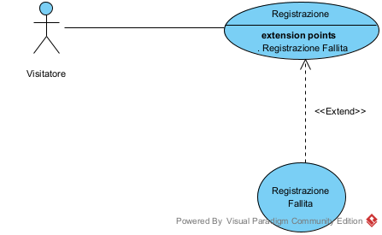

*UC 2. Autenticazione*

Attore: cliente

Entry condition: Il cliente si trova nella pagina di autenticazione

Flusso di eventi:

1. Il cliente inserisce le credenziali di accesso richieste.
2. Il cliente invia i dati al sistema.
3. Il sistema controlla le credenziali inserite e il controllo ha esito positivo.
4. Il sistema verifica I ruoli associati all’account del cliente.
5. a. Se il cliente ha un solo ruolo associato, allora il sistema reindirizza il cliente nella sua area riservata.

b. Se il numero di ruoli associati all’account è più di uno, il sistema invita il cliente a specificare il ruolo con cui intende autenticarsi, tra i ruoli che possiede.

B1. Per l’opzione “Cliente”, il sistema reindirizza il cliente nella

sua area riservata.

B2. Per l’opzione “Gestore degli ordini”, il sistema reindirizza il cliente nel pannello di controllo del gestore degli ordini.

B3. Per l’opzione “Gestore del catalogo”, il sistema reindirizza il cliente nel pannello di controllo del gestore del catalogo.

Exit condition: Il cliente è autenticato e si trova nell’area riservata.

Flussi alternativi/Eccezioni:

Se al punto 3 il sistema rileva credenziali non corrette, verrà eseguito il caso d’uso UC 2.1 Autenticazione fallita.

*UC 2.1. Autenticazione fallita*

Attore: cliente

Entry condition: Il cliente ha provato ad autenticarsi e le credenziali di accesso non erano corrette

Flusso di eventi:

1. Il sistema mostra il messaggio di errore “Username o password non corretti”.
2. Il sistema ripresenta al cliente la schermata di autenticazione.

Exit condition: Il cliente sta visualizzando la schermata di autenticazione.

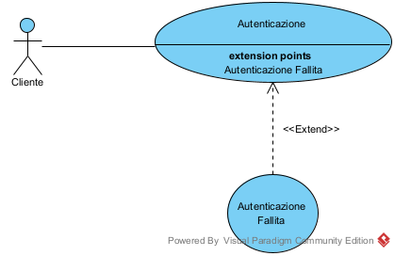

*UC 3. Reimpostazione della password*

Attore: cliente

Entry condition: Il cliente si trova nella pagina di autenticazione.

Flusso dei dati:

1. L’attore seleziona la funzionalità “Reimposta password”.
2. Il sistema genera la schermata adibita per la richiesta di reimpostazione della password.
3. Il cliente inserisce l’username e l’email.
4. Il cliente invia i dati al sistema.
5. Il sistema controlla le informazioni inserite e il controllo ha esito positivo.
6. Il sistema mostra una schermata nella quale il cliente può inserire la nuova password.
7. Il cliente inserisce la nuova password.
8. Il cliente invia i dati al sistema.
9. Il sistema verifica la correttezza del formato della password ed il controllo ha esito positivo.
10. Il sistema aggiorna la password per il cliente richiedente.
11. Il sistema reindirizza il cliente nella pagina di autenticazione.

Exit condition: La password del cliente è stata aggiornata e il cliente si trova nella schermata di autenticazione.

Flussi alternativi/Eccezioni:

Se nel passo 5 il controllo delle informazioni ha esito negativo, il sistema mostrerà il messaggio di errore “Username o email non valide” e verrà eseguito il caso d’uso UC 3.1. Errore nella richiesta di reimpostazione password.

Se nel passo 9 il formato della nuova password inserito dal cliente non è corretto, allora verrà eseguito il caso d’uso UC 3.2 Errore aggiornamento password.

*UC 3.1 Errore nella richiesta di reimpostazione password*

Attore: cliente

Entry condition: Il cliente ha inserito l’username e l’email nella schermata per la reimpostazione della password ed almeno una delle informazioni inserite non erano corrette.

Flusso di eventi:

1. Il sistema mostra il messaggio di errore “Username o email non valide”.
2. Il sistema ripresenta al cliente la schermata di richiesta di reimpostazione della password.

Exit condition: Il cliente si trova nella schermata di richiesta di reimpostazione della password.

*UC 3.2 Errore creazione password*

Messaggi di errore

|  |  |
| --- | --- |
| Nome del campo | Messaggio di errore |
| Password | La password deve avere almeno 5 caratteri (lettere e numeri) |

Attore: cliente

Entry condition: Il cliente ha fatto la richiesta di reimpostazione della password ed ha indicato la nuova password con il formato non corretto.

Flusso di eventi:

1. Il sistema genera un messaggio di errore (vedasi tabella Messaggi di errore riportata per questo caso d’uso).
2. Il sistema ripresenta al cliente la schermata di inserimento della nuova password.

Exit condition: Il cliente si trova nella schermata di inserimento della nuova password.

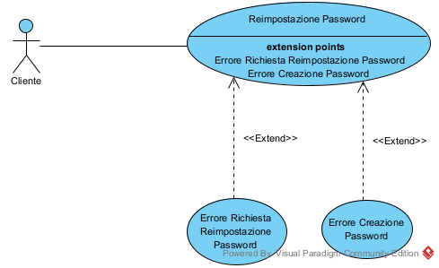

*UC 4. Visualizzazione dell’area riservata*

Attore: utente

Entry condition: L’utente si trova in una qualsiasi pagina del sito

Flusso di eventi:

1. L’utente seleziona la funzionalità “Account/Area riservata”.
2. Il sistema recupera i dati personali memorizzati per quell’utente e gli ordini che ha effettuato.
3. Il sistema reindirizza l’utente nell’area riservata.

Exit condition: L’utente si trova nell’area riservata.

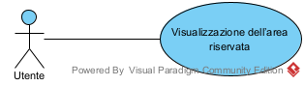

*UC 5. Modifica dati personali*

Attore: utente

Entry condition: L’utente si trova nell’area riservata

Flusso di eventi:

1. L’utente clicca la funzionalità “Modifica dati personali”
2. Il sistema mostra all’utente la schermata per la modifica delle informazioni personali.
3. L’utente seleziona il tipo di modifica che vuole apportare: numero di telefono, email, aggiunta/rimozione/aggiornamento di un indirizzo di spedizione.
4. L’utente inserisce la nuova informazione.
5. L’utente invia i dati al sistema.
6. Il sistema verifica la correttezza dell’informazione inserita e il controllo ha esito positivo.
7. Il sistema apporta le dovute modifiche ai dati personali dell’utente.
8. Il sistema mostra all’utente la sua area riservata con i dati aggiornati.

Exit condition: L’utente si trova nella sua area riservata con le informazioni aggiornate.

Flussi alternativi/Eccezioni:

Se nel passo 6 il formato dell’informazione non è corretto, allora verrà eseguito il caso d’uso UC 5.1. Aggiornamento dei dati personali non avvenuto.

*UC 5.1. Aggiornamento dei dati personali non avvenuto*

Messaggi di errore

|  |  |
| --- | --- |
| Nome del campo | Messaggio di errore |
| Email | L’email deve essere scritta nel formato nomeutente@dominio (es. mario.rossi10@gmail.com) |
| Numero di telefono | Il formato del numero di telefono deve essere xxx-xxx-xxxx |
| Via | La via deve contenere solo lettere e spazi |
| Civico | Il numero civico è composto da numeri e, eventualmente, una lettera |
| Città | La città deve essere composta solo da lettere e spazi |
| CAP | Il CAP è formato da 5 numeri |
| Provincia | La provincia è composta da due lettere maiuscole |

Attore: utente

Entry condition: L’utente si trova nella schermata di modifica delle informazioni dell’area riservata ed ha inserito un’informazione non corretta

Flusso di eventi:

1. Il sistema genera un messaggio di errore (vedasi tabella Messaggi di errore di questo caso d’uso), indicante il formato corretto che deve possedere l’informazione da aggiornare.
2. Il sistema ripresenta all’utente la schermata di modifica delle informazioni dell’area riservata.

Exit condition: L’utente si trova nella schermata di modifica delle informazioni dell’area riservata.

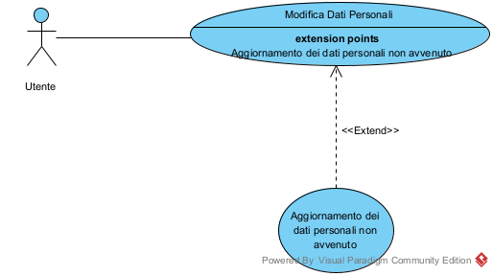

*UC 6. Ricerca di un prodotto per barra di ricerca*

Attore: visitatore, cliente, utente

Entry condition: L’attore si trova in una qualsiasi sezione del sito

Flusso di eventi:

1. L’attore inserisce nella barra di ricerca una parola chiave relativa ad un prodotto (es. nome, descrizione, …).
2. L’attore invia i dati al sistema.
3. Il sistema recupera i prodotti afferenti alla parola chiave inserita.
4. Il sistema reindirizza l’utente in una pagina contenente i risultati della ricerca.

Exit condition: L’attore si trova nella pagina dei risultati: essa contiene i prodotti afferenti alla parola inserita nella barra di ricerca.

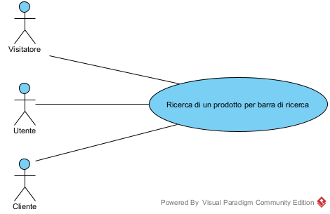

*UC 7. Ricerca di un prodotto per menu di navigazione*

Attore: visitatore, cliente, utente

Entry condition: L’attore si trova in una qualsiasi sezione del sito

Flusso di eventi:

1. L’attore seleziona la categoria di prodotti che vuole visualizzare dal menu di navigazione (telefonia, grandi elettrodomestici, piccoli elettrodomestici, elettronica, …).
2. Il sistema recupera i prodotti che soddisfano la categoria selezionata dall’attore.
3. Il sistema reindirizza l’attore in una pagina contenente i prodotti che appartengono alla categoria richiesta.

Exit condition: L’attore si trova nella pagina dei prodotti della categoria richiesta mostrando, a prima vista, i prodotti in vetrina.

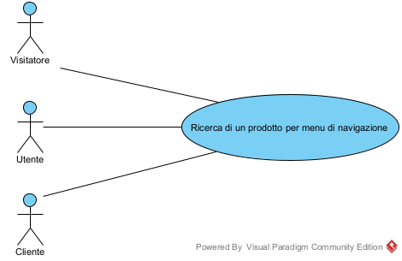

*UC 8. Visualizzazione delle informazioni di un prodotto*

Attore: visitatore, cliente, utente

Entry condition: L’attore si trova in una pagina che mostra una serie di prodotti

Flusso di eventi:

1. L’attore seleziona la funzionalità “Dettagli” in corrispondenza di un prodotto.
2. Il sistema recupera le informazioni relative al prodotto selezionato (nome, prezzo, disponibilità, categoria, descrizione, foto in evidenza, ecc…).
3. Il sistema reindirizza l’attore su una pagina contenente tutte le informazioni del prodotto.

Exit condition: L’attore si trova nella pagina contenente le specifiche del prodotto selezionato.

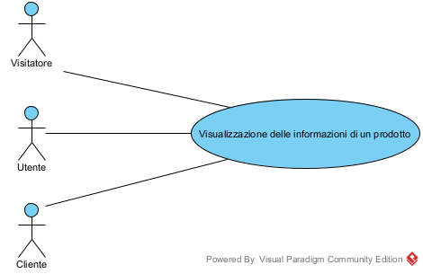

*UC model della wishlist*

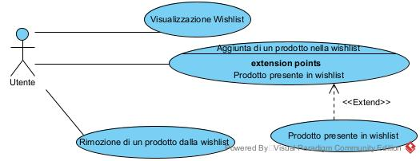

*UC 9. Visualizzazione wishlist*

Attore: utente

Entry condition: L’utente si trova in una qualsiasi pagina del sito

Flusso di eventi:

1. L’utente clicca la funzionalità “Wishlist”.
2. Il sistema recupera le informazioni essenziali relative a ciascun prodotto memorizzato nella wishlist dell’utente: nome, foto di presentazione, prezzo, categoria, disponibilità.
3. Il sistema reindirizza l’utente nella schermata della wishlist.

Exit condition: L’utente sta visualizzando la lista dei prodotti desiderati. Per ciascun prodotto ha la possibilità di rimuoverlo o di visualizzarne le informazioni dettagliate.

*UC 10. Aggiunta di un prodotto nella wishlist*

Attore: utente

Entry condition: L’utente si trova in una qualsiasi schermata che espone uno o più prodotti

Flusso di eventi:

1. L’utente clicca, in corrispondenza di un prodotto non presente nella wishlist, la funzionalità “Aggiungi alla wishlist”.
2. Il sistema elabora la richiesta e aggiunge il prodotto nella wishlist.
3. Il sistema genera un messaggio di avvenuto inserimento del prodotto nella wishlist.

Exit condition: La wishlist contiene il prodotto appena aggiunto e l’utente si trova nella schermata che espone uno o più prodotti.

Flussi alternativi: Se il prodotto selezionato al punto 1 è già presente nella wishlist, allora il sistema mostrerà all’utente la wishlist (UC 10.1 Prodotto presente in wishlist).

*UC 10.1. Prodotto presente in wishlist*

Attore: utente

Entry condition: L’utente si trova in una qualsiasi schermata che espone uno o più prodotti e clicca, in corrispondenza di un prodotto non presente nella wishlist, la funzionalità “Aggiungi alla wishlist”.

Flusso di eventi:

1. Il sistema mostra la sezione adibita all’elenco dei prodotti conservati nella Wishlist.

Exit condition: L’utente si trova nella sezione “Wishlist”.

*UC 11. Rimozione di un prodotto dalla wishlist*

Attore: utente

Entry condition: L’utente si trova nella schermata adibita per la wishlist

Flusso di eventi:

1. L’utente seleziona, in corrispondenza di un prodotto, la funzionalità “Rimuovi”.
2. Il sistema elabora la richiesta e rimuove il prodotto selezionato dalla wishlist.
3. Il sistema aggiorna la schermata della lista dei prodotti desiderati.

Exit condition: L’utente si trova nella schermata adibita per la wishlist, la quale non presenta più il prodotto rimosso.

*UC model carrello*

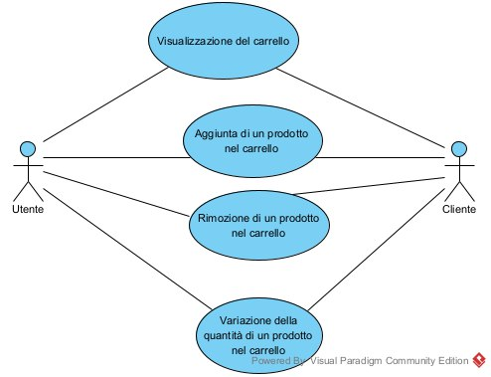

*UC 12. Visualizzazione del carrello*

Attore: cliente, utente

Entry condition: L’attore si trova in una qualsiasi pagina del sito

Flusso di eventi:

1. L’attore seleziona la funzionalità “Carrello”.
2. Il sistema recupera alcune informazioni dei prodotti inseriti nel carrello: nome, foto di presentazione, descrizione di presentazione, quantità selezionata, prezzo unitario.
3. Il sistema reindirizza l’attore nella pagina del carrello.

Exit condition: L’attore si trova nella schermata adibita al carrello.

*UC 13. Aggiunta di un prodotto nel carrello*

Attore: cliente, utente

Entry condition: L’ attore si trova in una qualunque schermata che espone uno o più prodotti.

Flusso di eventi:

1. L’attore clicca, in corrispondenza di un prodotto disponibile in magazzino, la funzionalità “Aggiungi al carrello”.
2. Il sistema elabora la richiesta ed aggiunge il prodotto nel carrello.
3. Il sistema presenta all’attore la sezione adibita al carrello.

Exit condition: L’attore si trova nella pagina del carrello, il quale contiene il prodotto appena inserito.

*UC 14. Rimozione di un prodotto nel carrello*

Attore: cliente, utente

Entry condition: L’attore si trova nella pagina del carrello.

Flusso di eventi:

1. In corrispondenza di un prodotto presente nel carrello, l’attore seleziona la funzionalità “Rimuovi”.
2. Il sistema elabora la richiesta ed esegue la rimozione del prodotto dal carrello.
3. Il sistema aggiorna la pagina del carrello.

Exit condition: L’attore si trova nella pagina del carrello e il carrello non contiene il prodotto rimosso.

*UC 15. Variazione della quantità di un prodotto nel carrello*

Attore: cliente, utente

Entry condition: L’attore si trova nella pagina del carrello.

Flusso di eventi:

1. In corrispondenza di un prodotto, l’attore effettua un aumento/diminuizione della quantità (0 < quantità selezionata <= quantità disponibile in magazzino), mediante le apposite funzionalità.
2. Il sistema elabora la richiesta e modifica la quantità del prodotto nel carrello.
3. Il sistema aggiorna la pagina del carrello con la quantità del prodotto aggiornata.

Exit condition: L’attore si trova nella pagina del carrello aggiornata.

*UC model check-out del carrello*

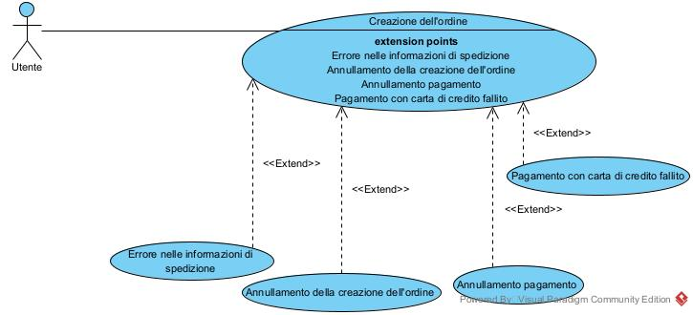

*UC 16. Creazione dell’ordine (check-out del carrello)*

Attore: utente

Entry condition: L’utente si trova nella pagina del carrello. Il carrello contiene almeno un prodotto da acquistare.

Flusso di eventi:

1. L’utente seleziona la funzionalità “Acquista”.
2. Il sistema reindirizza l’utente nella sezione di richiesta della creazione dell’ordine: essa è una sezione che riporta i prodotti presenti nel carrello, i dati personali dell’utente (nome, cognome, e-mail, numero di telefono, indirizzo di spedizione), e le informazioni utili per la spedizione (tipo di spedizione, modalità di consegna).
3. L’utente seleziona l’indirizzo di spedizione, se ne possiede più di uno (passo opzionale).
4. L’utente specifica la modalità di spedizione: spedizione standard, spedizione assicurata, spedizione prime.
5. L’utente specifica la modalità di consegna: domicilio, punto di ritiro, priority/fascia oraria.
6. L’utente invia i dati al sistema, confermando le informazioni inserite.
7. Il sistema verifica la correttezza delle informazioni inserite e il controllo ha esito positivo.
8. Il sistema reindirizza l’utente nella pagina di pagamento dell’ordine.
9. L’utente specifica la modalità di pagamento: carta di credito, Paypal, contrassegno.
10. A. Se l’utente sceglie “carta di credito”, il sistema genera i campi richiesti per inserire i dati della carta: titolare, numero della carta, data di scadenza, numero CVV. A questo punto l’utente inserisce le informazioni della carta richieste.

B. Se l’utente sceglie “Paypal” oppure “Contrassegno” allora si passa al punto successivo.

1. Il sistema elabora la richiesta di pagamento e tale richiesta ha esito positivo.
2. Il sistema crea l’ordine dell’utente con lo stato “Richiesta effettuata”.
3. Il sistema genera un messaggio indicante il successo del pagamento e invita l’utente a vedere la lista degli ordini effettuati, visibile nella sezione “Account/Area riservata”.
4. Il sistema svuota il carrello.

Exit condition: L’utente si trova nella schermata di avvenuto pagamento dell’ordine.

Flussi alternativi/Eccezioni:

Se nel passo 6 l’utente ha omesso qualche informazione (la modalità di spedizione, la modalità di consegna, l’indirizzo di spedizione), allora verrà eseguito il caso d’uso UC 16.1. Errore nelle informazioni di spedizione.

Se l’utente decide di annullare l’ordine in un qualunque passo precedente al passo 6, verrà eseguito il caso d’uso UC 16.2. Annullamento della creazione dell’ordine.

Se l’utente ha scelto come modalità di pagamento “carta di credito” e nel passo 11 il formato delle informazioni della carta di credito non è corretto, allora verrà eseguito il caso d’uso UC 16.3. Pagamento con carta di credito fallito.

Se l’utente decide di annullare il pagamento nel passo 10, verrà eseguito il caso d’uso UC 16.4. Annullamento del pagamento.

*UC 16.1. Errore nelle informazioni di spedizione*

Messaggi di errore

|  |  |
| --- | --- |
| Nome del campo | Messaggio di errore |
| Indirizzo di spedizione | Questo campo non deve essere vuoto |
| Modalità di spedizione | Questo campo non deve essere vuoto |
| Modalità di consegna | Questo campo non deve essere vuoto |

Attore: utente

Entry condition: L’utente si trova nella sezione di creazione dell’ordine ed ha provato a creare l’ordine. Egli, però, ha omesso alcune informazioni riguardanti la spedizione.

Flusso di eventi:

1. Il sistema genera in corrispondenza dei campi non specificati i corrispondenti messaggi di errore (definiti nella tabella Messaggi di errore di questo caso d’uso).
2. Il sistema ripresenta all’utente la pagina di creazione dell’ordine.

Exit condition: L’utente si trova nella pagina di creazione dell’ordine.

*UC 16.2. Annullamento della creazione dell’ordine*

Attore: utente

Entry condition: L’utente si trova nella sezione adibita per la creazione dell’ordine ed ha selezionato la funzionalità “Annulla”.

Flusso di eventi:

1. Il sistema interrompe la creazione dell’ordine.
2. Il sistema reindirizza l’utente nella homepage del sito.

Exit condition: L’utente si trova nella homepage del sito e il carrello non è stato svuotato.

*UC 16.3. Pagamento con carta di credito fallito*

Messaggi di errore

|  |  |
| --- | --- |
| Nome | Messaggio di errore |
| Titolare della carta di credito | Il titolare deve essere una sequenza di lettere e spazi |
| Numero della carta di credito | Il numero della carta è formato da 16 numeri |
| Data di scadenza della carta di credito | La data di scadenza della carta non è valida |
| Numero CVV | Il numero CVV è formato da 3 numeri |

Attore: utente

Entry condition: L’utente si trova nella pagina del pagamento ed ha tentato di effettuare il pagamento dell’ordine. Egli, però, ha inserito una o più informazioni non corrette relative alla carta di credito.

Flusso di eventi:

1. Il sistema genera, in corrispondenza delle informazioni errate, i relativi messaggi di errore (specificati nella tabella Messaggi di errore di questo caso d’uso).
2. Il sistema ripresenta la pagina di pagamento dell’ordine.

Exit condition: L’utente si trova nella sezione di pagamento dell’ordine.

*UC 16.4. Annullamento del pagamento*

Attore: utente

Entry condition: L’utente si trova nella sezione adibita per il pagamento dell’ordine ed ha selezionato la funzionalità “Annulla pagamento”.

Flusso di eventi:

1. Il sistema interrompe la creazione dell’ordine.
2. Il sistema reindirizza l’utente nella homepage del sito.

Exit condition: L’utente si trova nella homepage del sito e il carrello non è stato svuotato.

*UC 17. Visualizzazione degli ordini da spedire*

Attore: gestore degli ordini

Entry condition: il gestore degli ordini si trova nell’area di lavoro personale

Flusso degli eventi:

1. Il gestore degli ordini seleziona “Ordini da spedire”.
2. Il sistema recupera gli ordini che sono stati effettuati dai clienti nel negozio online e che devono essere spediti.
3. Il sistema mostra al gestore la lista degli ordini da spedire.

Exit condition: Il gestore degli ordini sta nella schermata contenente l’elenco degli ordini da prendere in carico.

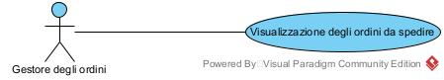

*UC model preparazione di un ordine per la spedizione*

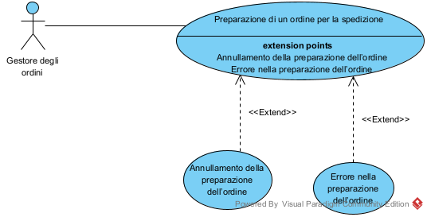

*UC 18. Preparazione di un ordine per la spedizione*

Attore: gestore degli ordini

Entry condition: il gestore degli ordini si trova nella schermata degli ordini da prendere in carico.

Flusso degli eventi:

1. Il gestore degli ordini seleziona, in corrispondenza di un ordine, la funzionalità “Accetta”.
2. Il sistema cambia lo stato dell’ordine preso in carico in “In lavorazione”.
3. Il sistema reindirizza il gestore degli ordini nella schermata di preparazione dell’ordine alla spedizione. In questa schermata è presente una scheda dettagliata delle caratteristiche dell’ordine.
4. Il gestore degli ordini specifica le seguenti informazioni: i prodotti richiesti e le relative quantità (0 < quantità selezionata <= quantità disponibile in magazzino), l’imballaggio, l’azienda di spedizione.
5. Il gestore invia i dati al sistema.
6. Il sistema verifica i dati e il controllo ha esito positivo.
7. Lo stato dell’ordine viene aggiornato in “Spedito”.
8. Il sistema aggiorna (diminuisce) le quantità disponibili in magazzino dei prodotti selezionati.
9. Il sistema reindirizza il gestore degli ordini nell’area di lavoro personale.

Exit condition: Il gestore degli ordini si trova nell’area di lavoro personale e l’ordine appena elaborato verrà inserito nella lista degli ordini spediti.

Flussi alternativi/Eccezioni:

Se nel passo 4 il gestore degli ordini annulla la preparazione dell’ordine, il sistema reindirizzerà il gestore nell’area di lavoro personale (UC 18.1 Annullamento della preparazione dell’ordine).

Se nel passo 6 il controllo ha esito negativo (es. omissione di un’informazione), allora il sistema mostrerà un messaggio di errore in corrispondenza delle informazioni incriminate e ripresenterà la schermata di preparazione alla spedizione (UC 18.2 Errore nella preparazione dell’ordine).

*UC 18.1 Annullamento della preparazione dell’ordine*

Attore: gestore degli ordini

Entry condition: il gestore degli ordini si trova nella schermata di preparazione di un ordine alla spedizione e clicca la funzionalità “Annulla”.

Flusso di eventi:

1. Il sistema elabora la richiesta ed annulla la preparazione dell’ordine alla spedizione.
2. Il sistema reindirizza il gestore degli ordini nella sezione degli ordini da spedire.

Exit condition: il gestore degli ordini si trova nella sezione degli ordini da prendere in carico e l’ordine annullato si trova nello stato “In lavorazione”.

*UC 18.2 Errore nella preparazione dell’ordine*

Messaggi di errore

|  |  |
| --- | --- |
| Nome | Messaggio di errore |
| Prodotto | Il prodotto specificato non è presente nel catalogo |
| Quantità | La quantità di un prodotto deve essere almeno 1 |
| Imballaggio | Questo campo non deve essere vuoto |
| Azienda di spedizione | L’azienda di spedizione deve essere composta da lettere e spazi |

Attore: gestore degli ordini

Entry condition: il gestore degli ordini si trova nella schermata di preparazione di un ordine alla spedizione ed ha specificato erroneamente una o più informazioni utili alla spedizione.

Flusso di eventi:

1. Il sistema genera, in corrispondenza delle informazioni errate, i relativi messaggi di errore (descritti nella tabella Messaggi di errore per questo caso d’uso).
2. Il sistema ripresenta la schermata di preparazione dell’ordine alla spedizione.

Exit condition: Il gestore degli ordini si trova nella sezione di preparazione dell’ordine alla spedizione.

*UC 19. Visualizzazione degli ordini evasi*

Attore: gestore degli ordini

Entry condition: il gestore degli ordini si trova nell’area di lavoro personale

Flusso di eventi:

1. Il gestore seleziona la funzionalità “Ordini evasi”.
2. Il sistema recupera gli ordini commissionati al negozio online e che sono stati spediti.
3. Il sistema reindirizza il gestore alla schermata contenente gli ordini dei clienti spediti.

Exit condition: Il gestore degli ordini si trova nella sezione degli ordini spediti.

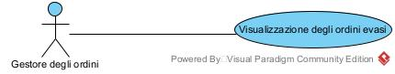

*UC 20. Richiesta di approvvigionamento di un prodotto*

Attore: gestore degli ordini

Entry condition: il gestore degli ordini si trova nella sezione di approvvigionamento

Flusso di eventi:

1. Il gestore specifica le seguenti informazioni: il prodotto da richiedere, la quantità desiderata, il nominativo del fornitore del prodotto, l’email del fornitore, una descrizione in dettaglio della richiesta.
2. Il gestore invia i dati al sistema.
3. Il sistema elabora la richiesta: verifica la correttezza delle informazioni e l’esito è positivo.
4. Il sistema indirizza il gestore ad una pagina di conferma dell’avvenuta richiesta di approvvigionamento.

Exit condition: il gestore degli ordini si trova sulla pagina di conferma dell’avvenuta richiesta di approvvigionamento

Flussi alternativi/Eccezioni:

Se nel passo 3 una o più informazioni specificate dal gestore risultano essere errate nel formato, verrà eseguito il caso d’uso UC 20.1 Errore nella richiesta di approvvigionamento.

Se nel passo 1 il gestore decide di annullare la richiesta di approvvigionamento, allora il sistema reindirizzerà il gestore in una sezione che conferma l’annullamento della richiesta (UC 20.2 Annullamento richiesta di approvvigionamento).

*UC 20.1 Errore nella richiesta di approvvigionamento*

Messaggi di errore

|  |  |
| --- | --- |
| Nome | Messaggio di errore |
| Prodotto | Il prodotto specificato non è presente |
| Quantità | La quantità di un prodotto deve essere almeno 1 |
| Nominativo del fornitore | Il fornitore deve essere una sequenza di lettere, spazi ed, eventualmente, numeri |
| Email fornitore | L’email deve essere scritta nel formato nomeutente@dominio (es. mario.rossi10@gmail.com) |
| Descrizione da allegare | Questo campo non può essere vuoto |

Attore: gestore degli ordini

Entry condition: il gestore degli ordini ha specificato le informazioni per l’approvvigionamento di un prodotto nell’apposita sezione ma almeno una di queste è risultata errata.

Flusso di eventi:

1. Il sistema genera, in corrispondenza delle informazioni errate, gli appositi messaggi di errore (definiti nella tabella Messaggi di errore di questo caso d’uso).
2. Il sistema ripresenta al gestore la schermata di richiesta di approvvigionamento di un prodotto.

Exit condition: il gestore degli ordini si trova nella schermata di richiesta di approvvigionamento di un prodotto.

*UC 20.2 Annullamento richiesta di approvvigionamento*

Attore: gestore degli ordini

Entry condition: il gestore degli ordini è nella sezione di richiesta approvvigionamento ed ha cliccato su “Annulla”

Flusso di eventi:

1. Il sistema annulla la richiesta di approvvigionamento.
2. Il sistema reindirizza il gestore in una sezione che conferma l’annullamento della richiesta.

Exit condition: il gestore degli ordini si trova nella schermata di conferma dell’annullamento di approvvigionamento.

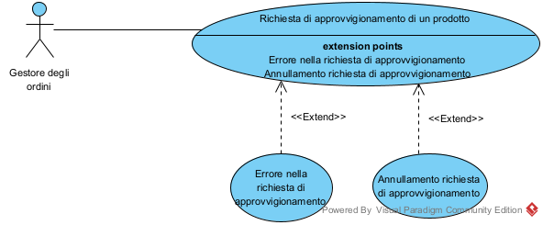

*UC 21. Visualizzazione delle richieste di approvvigionamento*

Attore: gestore degli ordini

Entry condition: il gestore degli ordini si trova nell’area di lavoro personale

Flusso di eventi:

1. Il gestore seleziona la funzionalità “Visualizza richieste di approvvigionamento”.
2. Il sistema recupera le informazioni relative alle richieste di approvvigionamento effettuate dal gestore.
3. Il sistema mostra la lista delle richieste di approvvigionamento che ha effettuato.

Exit condition: il gestore degli ordini sta visualizzando l’elenco delle richieste di approvvigionamento effettuate.

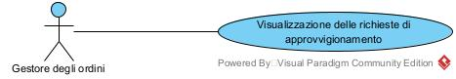

*UC 22. Visualizzazione del catalogo*

Attore: gestore del catalogo

Entry condition: il gestore del catalogo si trova nell’area di lavoro personale

Flusso di eventi:

1. Il gestore seleziona la funzionalità “Visualizza catalogo”.
2. Il sistema recupera le informazioni relative ai prodotti venduti dal negozio.
3. Il sistema mostra al gestore la sezione “Catalogo”, contenente i prodotti presenti nel sito ed acquistabili.

Exit condition: il gestore del catalogo sta visualizzando l’elenco dei prodotti venduti dal negozio online

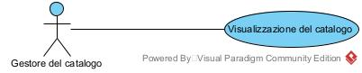

*UC 23. Aggiunta di un prodotto nel catalogo*

Attore: gestore del catalogo

Entry condition: il gestore del catalogo si trova nella sezione adibita all’inserimento di un prodotto nel catalogo

Flusso di eventi:

* 1. Il gestore specifica le seguenti informazioni: codice alfanumerico univoco, nome, modello, marca, prezzo, descrizione di presentazione, descrizione di dettaglio, quantità disponibile in magazzino, immagine di presentazione, categoria, sottocategoria, esposizione in vetrina.
  2. Il gestore conferma le informazioni inserite, inviando i dati al sistema.
  3. Il sistema verifica la correttezza dei dati ed il controllo ha esito positivo.
  4. Il sistema aggiunge il nuovo prodotto nel catalogo.
  5. Il sistema mostra al gestore la sezione adibita al catalogo.

Exit condition: il gestore del catalogo si trova nella sezione “Catalogo”, la quale contiene il prodotto appena inserito

Flussi alternativi/Eccezioni:

Se nel passo 1 il gestore del catalogo decide di annullare l’inserimento del prodotto, allora verrà eseguito il caso d’uso UC 23.1 Annullamento inserimento prodotto.

Se nel passo 3 una o più informazioni specificate dal gestore risultano non essere corrette, allora verrà eseguito il caso d’uso UC 23.2 Errore inserimento prodotto.

*UC 23.1 Annullamento inserimento prodotto*

Attore: gestore del catalogo

Entry condition: il gestore del catalogo si trova nella pagina di inserimento di un prodotto nel catalogo ed ha annullato tale inserimento

Flusso di eventi:

1. Il sistema elabora la richiesta ed annulla l’inserimento.
2. Il sistema visualizza al gestore un messaggio di conferma di annullamento dell’operazione.

Exit condition: il gestore del catalogo sta visualizzando il messaggio di corretto annullamento dell’operazione. Il catalogo non contiene il prodotto che si intendeva aggiungere.

*UC 23.2 Errore inserimento prodotto*

Messaggi di errore

|  |  |
| --- | --- |
| Nome | Messaggio di errore |
| Codice prodotto | Il codice del prodotto deve contenere numeri e/o lettere  Oppure il prodotto con il codice inserito esiste nel catalogo |
| Nome | Il nome del prodotto deve contenere numeri e/o lettere |
| Modello | Il modello deve contenere numeri e/o lettere |
| Marca | La marca del prodotto deve contenere lettere ed eventualmente spazi |
| Prezzo | Questo campo non può essere vuoto |
| Descrizione in evidenza | La descrizione di presentazione non può essere vuota |
| Descrizione di dettaglio | Le caratteristiche in dettaglio di un prodotto devono essere specificate |
| Quantità disponibile | La quantità di un prodotto disponibile deve essere almeno 1 |
| Categoria | La categoria di un prodotto deve essere nota  Oppure  La categoria inserita non esiste |

Attore: gestore del catalogo

Entry condition: il gestore del catalogo si trova nella schermata di inserimento del prodotto ed ha inserito in modo errato una o più informazioni

Flusso di eventi:

1. Il sistema genera, in corrispondenza delle informazioni errate, il relativo messaggio di errore (così come definito nella tabella Messaggi di errore di questo caso d’uso).
2. Il sistema ripresenta al gestore la schermata di inserimento del prodotto nel catalogo.

Exit condition: il gestore del catalogo si trova nella schermata di inserimento del prodotto

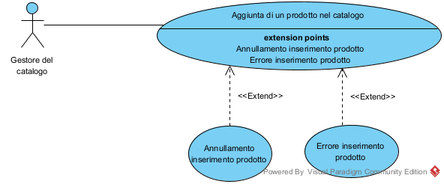

*UC 24. Eliminazione di un prodotto nel catalogo*

Attore: gestore del catalogo

Entry condition: il gestore del catalogo si trova nella sezione adibita per l’eliminazione di un prodotto dal catalogo

Flusso di eventi:

1. Il gestore seleziona da un elenco il prodotto da eliminare.
2. Il gestore conferma la cancellazione.
3. Il sistema elabora la richiesta e rimuove dal catalogo il prodotto richiesto.
4. Il sistema reindirizza il gestore del catalogo nella sezione “Catalogo”.

Exit condition: il gestore del catalogo si trova nella sezione “Catalogo” e il catalogo non contiene più il prodotto rimosso.

Flussi alternativi/Eccezioni:

Se nel passo 1 il gestore del catalogo decide di annullare la cancellazione, verrà eseguito il caso d’uso UC 24.1 Annullamento cancellazione prodotto.

*UC 24.1 Annullamento cancellazione prodotto*

Attore: gestore del catalogo

Entry condition: il gestore del catalogo si trova nella schermata di eliminazione di un prodotto ed ha cliccato su “Annulla”

Flusso di eventi:

1. Il sistema elabora la richiesta ed annulla la cancellazione.
2. Il sistema mostra al gestore la schermata di lavoro personale.

Exit condition: il gestore del catalogo si trova nell’area di lavoro personale.

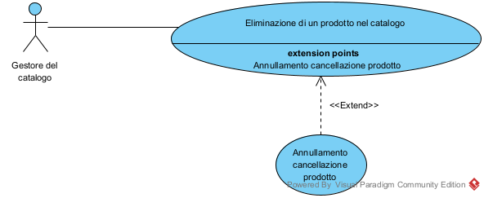

*UC 25. Modifica delle specifiche di un prodotto*

Attore: gestore del catalogo

Entry condition: il gestore del catalogo si trova nella pagina di modifica delle specifiche di un prodotto.

Flusso di eventi:

1. Il gestore del catalogo seleziona il prodotto che vuole aggiornare da un elenco.
2. Il sistema recupera le informazioni memorizzate per quel prodotto e le mostra al gestore.
3. Il gestore del catalogo indica quale delle seguenti informazioni intende aggiornare di quel prodotto: modello, marca, prezzo, descrizione in evidenza, descrizione dettagliata, disponibilità in magazzino, categoria, sottocategoria, messa in evidenza.
4. Il gestore inserisce le nuove informazioni.
5. Il gestore del catalogo invia i dati al sistema.
6. Il sistema verifica la correttezza dei dati e tale controllo ha esito positivo.
7. Il sistema apporta al prodotto selezionato le modifiche alle caratteristiche specificate.
8. Il sistema reindirizza il gestore del catalogo alla schermata del catalogo dei prodotti.

Exit condition: il gestore del catalogo si trova nella sezione “Catalogo” che conterrà il prodotto aggiornato.

Flussi alternativi/Eccezioni:

Se in un qualsiasi passo precedente al 5 il gestore del catalogo decide di annullare l’aggiornamento, verrà eseguito il caso d’uso UC 25.1 Annullamento aggiornamento prodotto.

Se nel passo 6 una o più informazioni specificate dal gestore del catalogo risultano non essere corrette, allora verrà eseguito il caso d’uso UC 25.2 Errore aggiornamento prodotto.

*UC 25.1 Annullamento aggiornamento prodotto*

Attore: gestore del catalogo

Entry condition: il gestore del catalogo si trova nella schermata di modifica delle specifiche di un prodotto ed ha cliccato su “Annulla”

Flusso di eventi:

1. Il sistema elabora la richiesta ed annulla l’aggiornamento.
2. Il sistema mostra al gestore la schermata di lavoro personale.

Exit condition: il gestore del catalogo si trova nell’area di lavoro personale.

*UC 25.2 Errore aggiornamento prodotto*

Messaggi di errore

|  |  |
| --- | --- |
| Nome | Messaggio di errore |
| Modello | Il modello deve contenere numeri e/o lettere |
| Marca | La marca del prodotto deve contenere lettere ed eventualmente spazi |
| Prezzo | Questo campo non può essere vuoto |
| Descrizione in evidenza | La descrizione di presentazione non può essere vuota |
| Descrizione di dettaglio | Le caratteristiche in dettaglio di un prodotto devono essere specificate |
| Quantità disponibile | La quantità di un prodotto disponibile deve essere almeno 1 |
| Categoria | La categoria di un prodotto deve essere nota  Oppure  La categoria inserita non esiste |

Attore: gestore del catalogo

Entry condition: il gestore del catalogo si trova nella schermata di modifica delle specifiche di un prodotto ed ha inserito in modo errato una o più informazioni

Flusso di eventi:

1. Il sistema genera, in corrispondenza delle informazioni errate, il relativo messaggio di errore (così come definito nella tabella Messaggi di errore di questo caso d’uso).
2. Il sistema ripresenta al gestore la schermata di aggiornamento del prodotto nel catalogo.

Exit condition: il gestore del catalogo si trova nella schermata di aggiornamento del prodotto

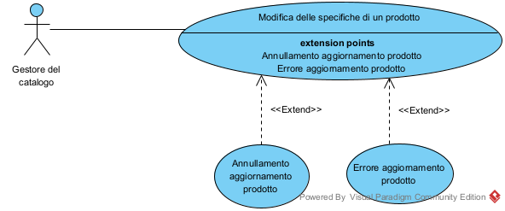

**3.4.3 Object model**

In questa sezione è descritto il modello degli oggetti del sistema mediante class dagram. Per la loro individuazione si è fatto uso dell’euristica di Abbott.

Class diagram

**3.4.4 Dynamic model**

Di seguito vengono riportati i Sequence Diagram relativi ai requisiti funzionali del sistema, senza riportare i sequence diagram dei flussi alternativi (si rimanda alla cartella “Sequence diagram” del repository per eventuali approfondimenti sulla gestione dei flussi alternativi).

*Registrazione*

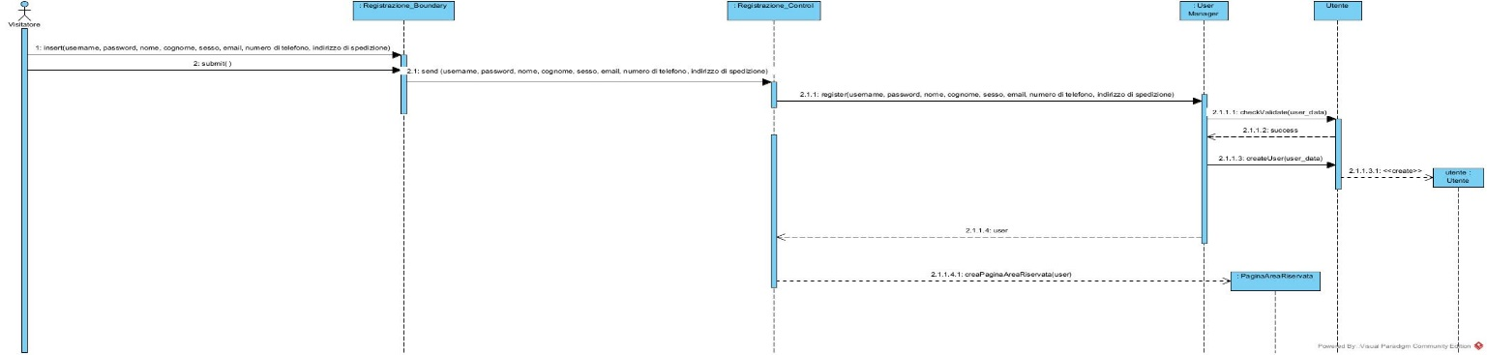

*Autenticazione con un ruolo*

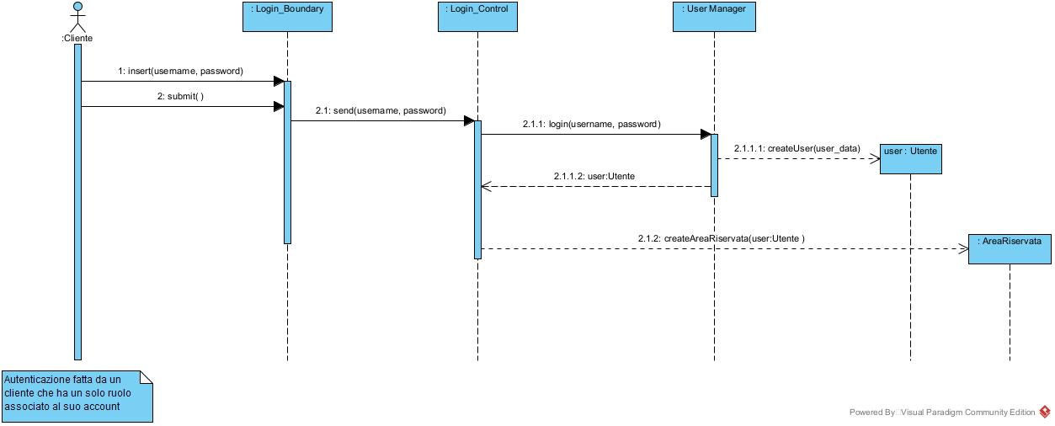

*Autenticazione con più ruoli*

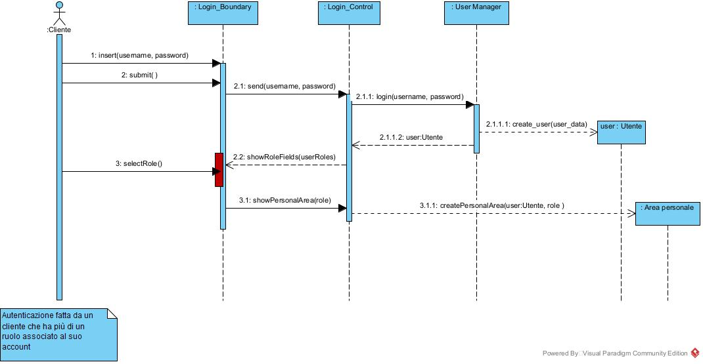

*Reimpostazione password*

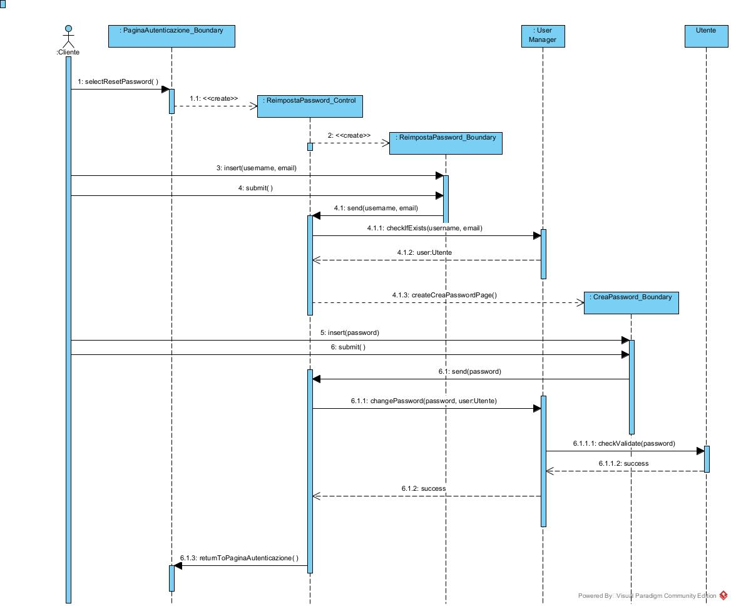

*Visualizzazione area riservata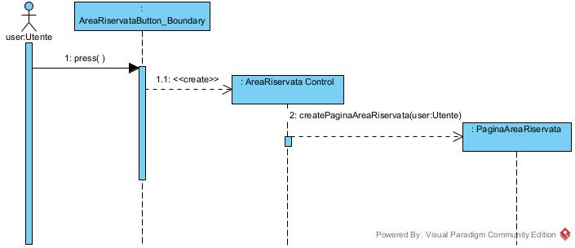*

*Modifica dati personali*

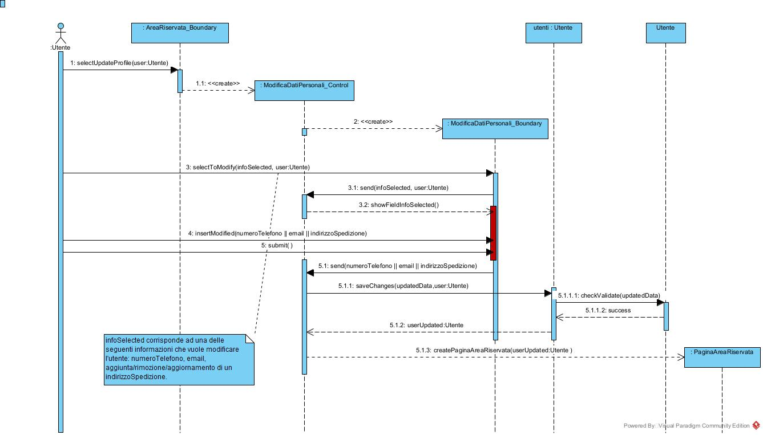

*Ricerca prodotto per barra di ricerca*

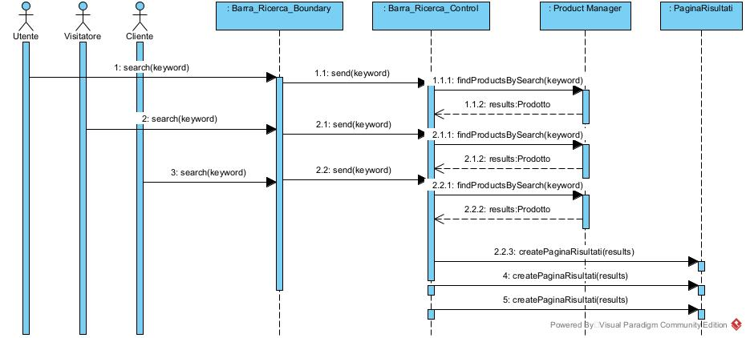

*Ricerca prodotto per menu di navigazione*

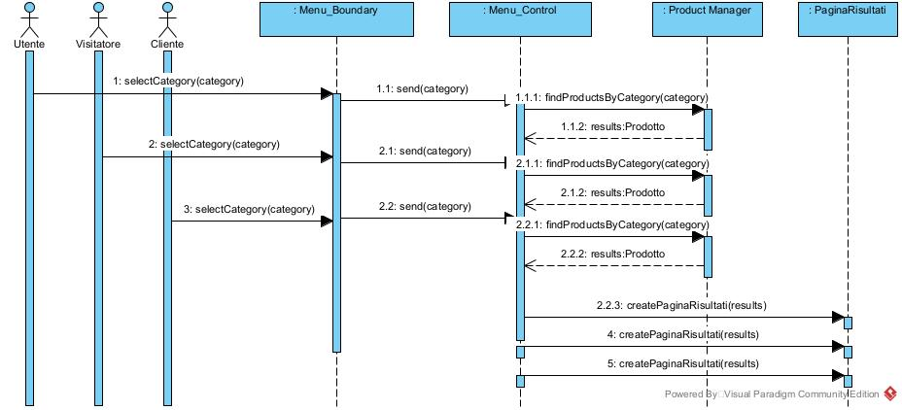

*Visualizzazione dettagli di un prodotto*

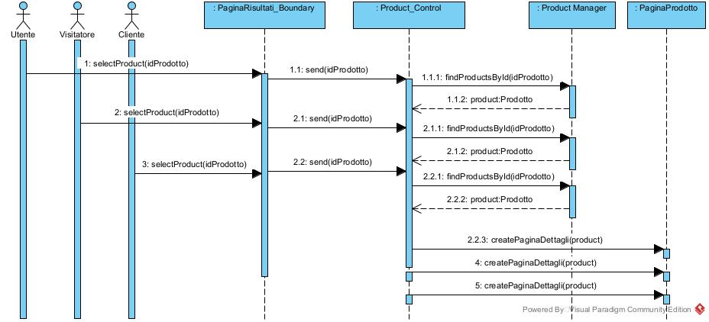

*Visualizza wishlist*

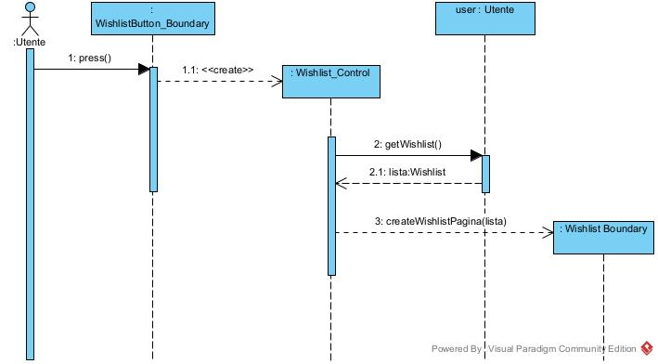

*Aggiunta prodotto alla wishlist*

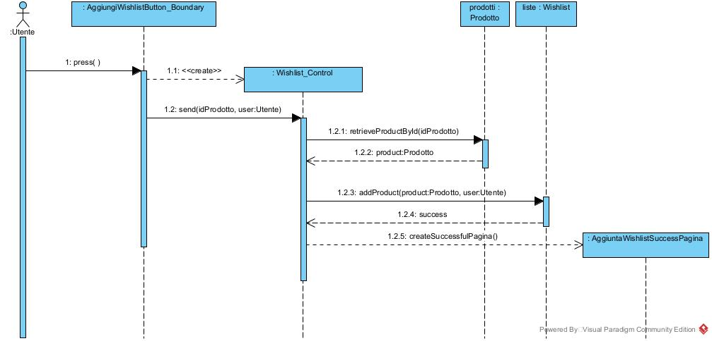

*Rimozione di un prodotto dalla wishlist*

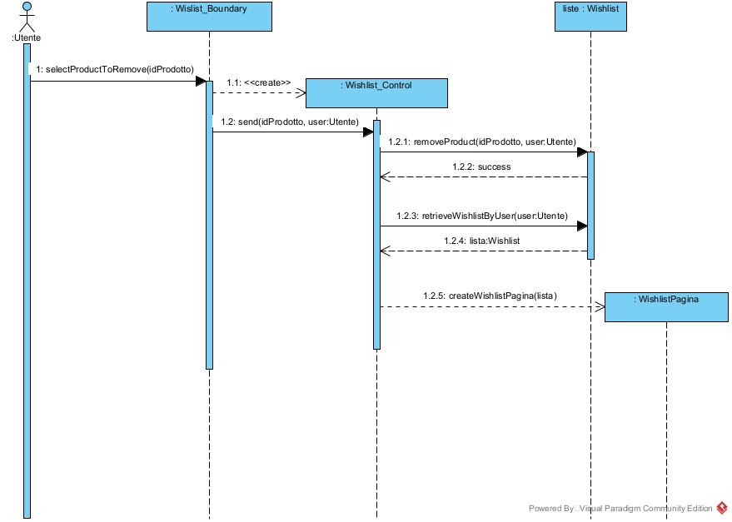

*Visualizzazione della pagina del carrello*

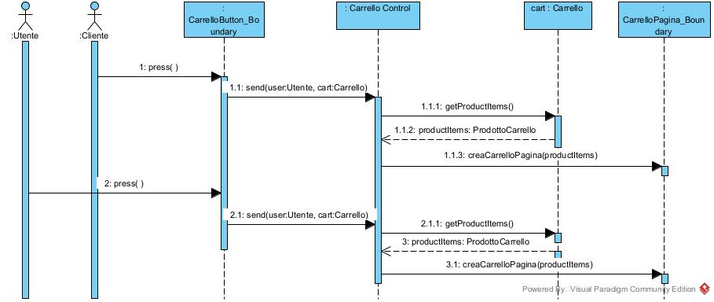

*Aggiunta di un prodotto nel carrello*

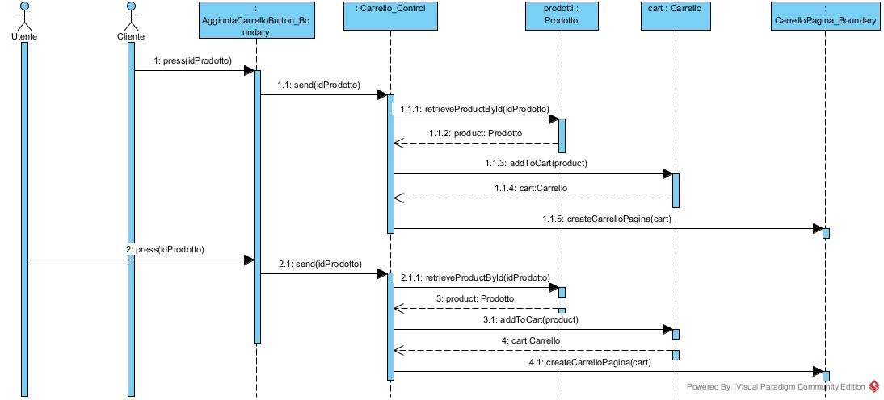

*Rimozione di un prodotto dal carrello*

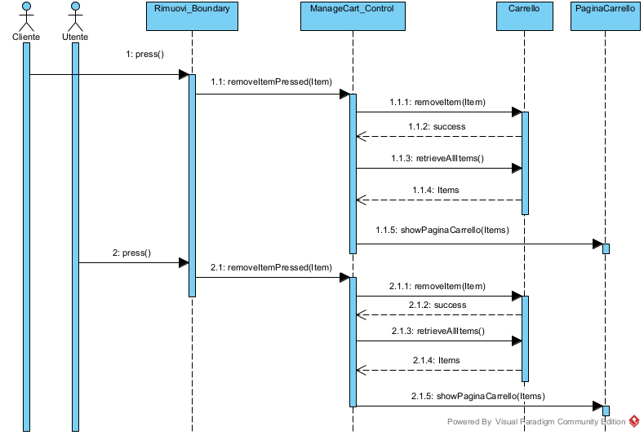

*Variazione della quantità di un prodotto del carrello*

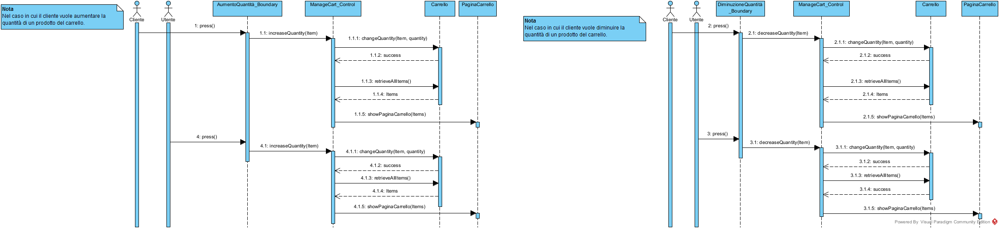

**Sequence diagram relativi all’acquisto di prodotti (check-out carrello)**

*Creazione ordine con pagamento mediante “Contrassegno” o “Paypal”*

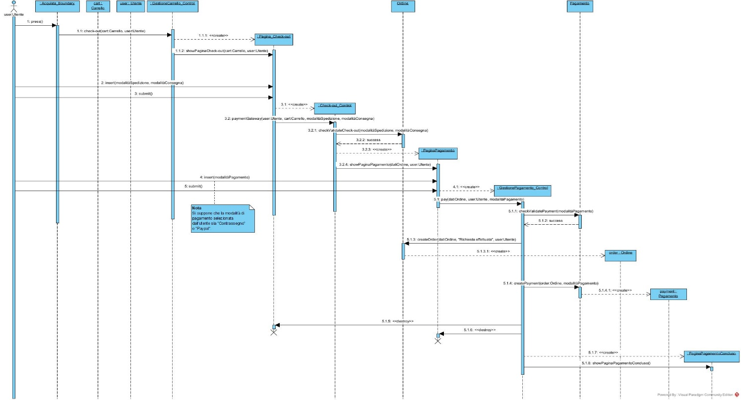

*Creazione ordine con pagamento mediante carta di credito*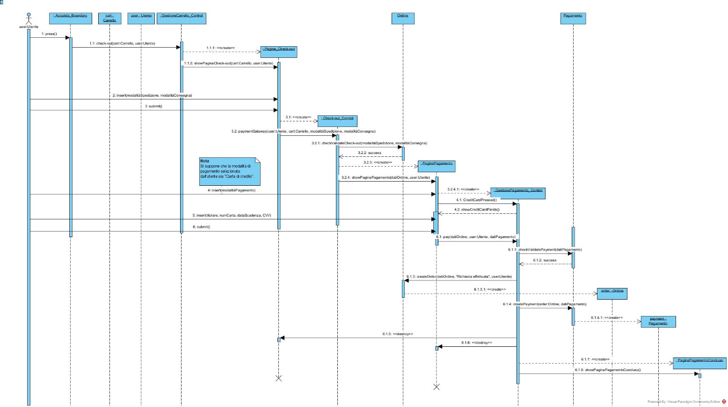

*Errore nella specifica delle informazioni di spedizione*

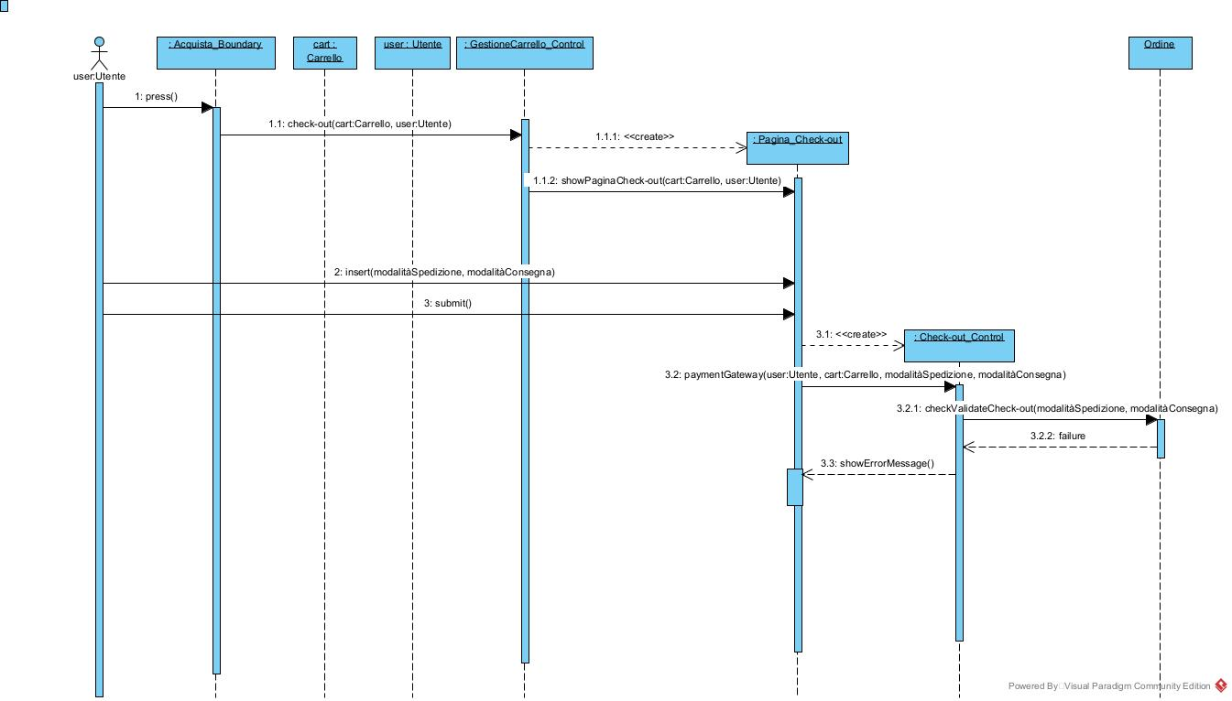

*Pagamento con carta di credito fallito*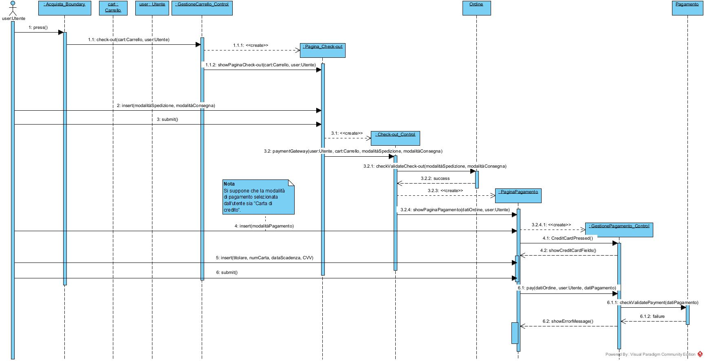

*Annullamento creazione dell’ordine*

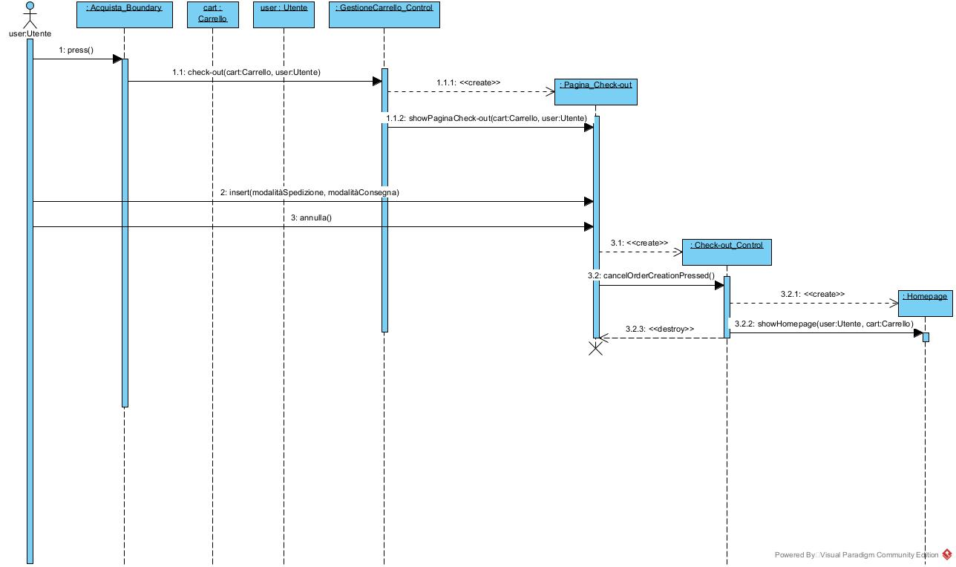

**Sequence diagram aventi come attore il gestore degli ordini**

*Visualizzazione degli ordini da spedire*

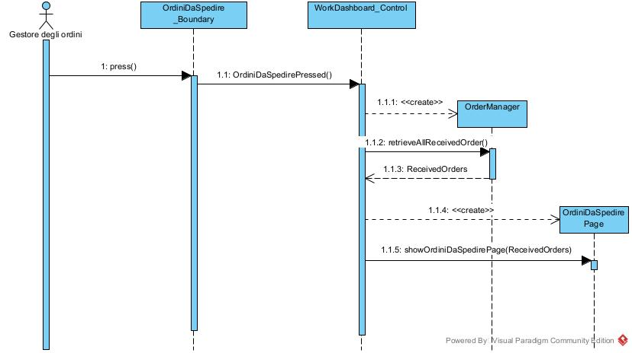

*Visualizzazione degli ordini evasi*

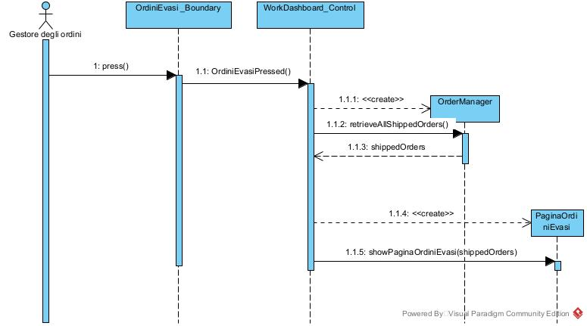

*Preparazione di un ordine alla spedizione*

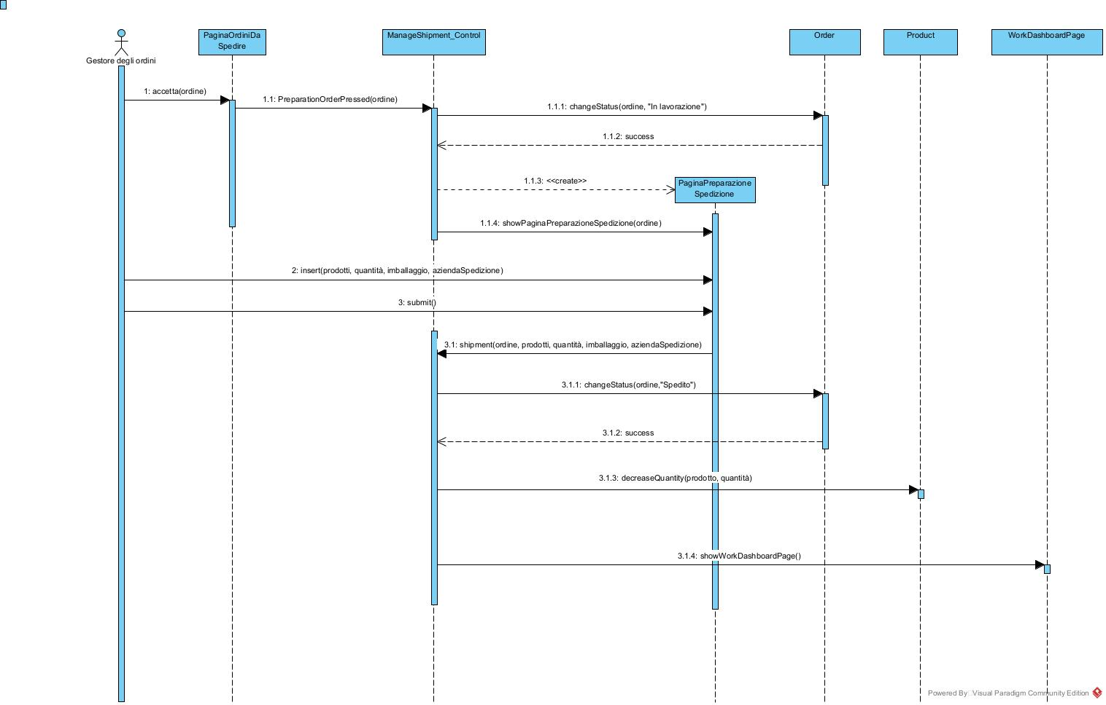

*Richiesta di approvvigionamento di un prodotto*

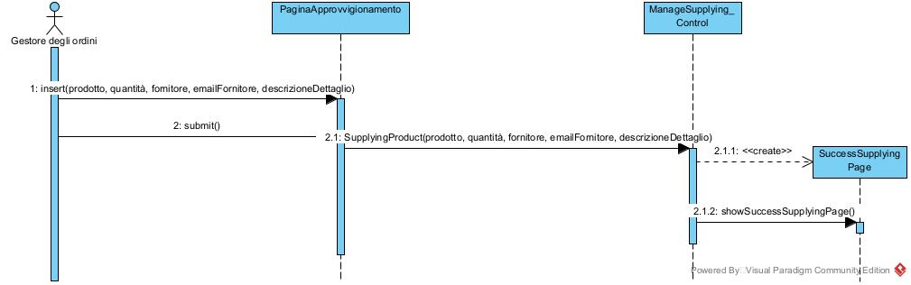

**Sequence diagram relativi alla gestione del catalogo**

*Visualizzazione del catalogo*

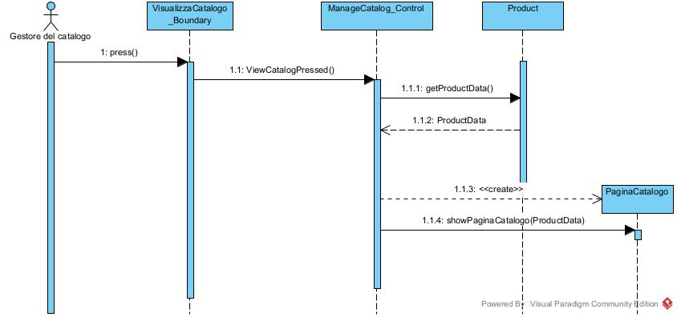

*Aggiunta di un prodotto nel catalogo*

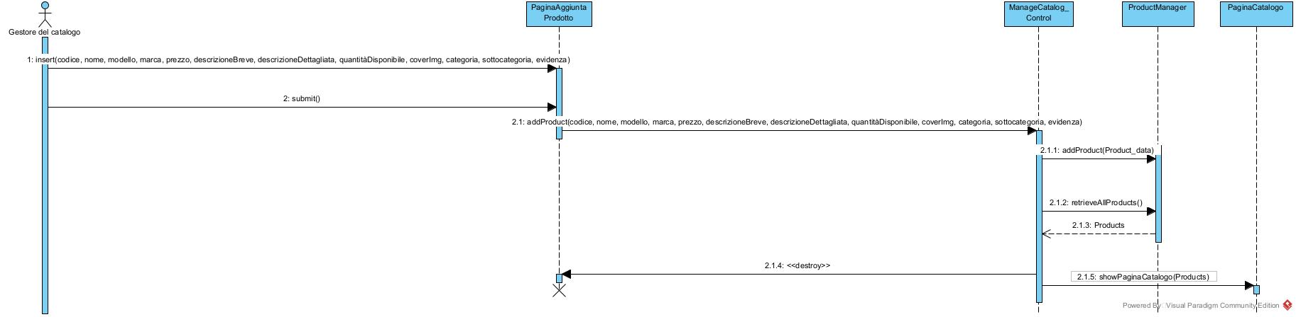

*Eliminazione di un prodotto dal catalogo*

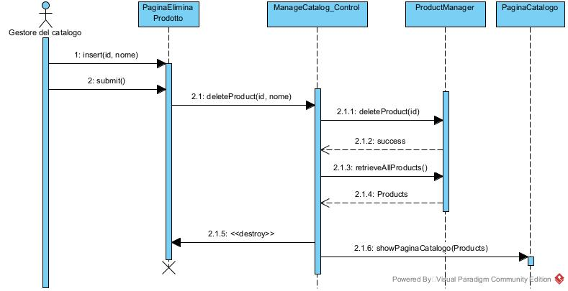

*Aggiornamento delle specifiche di un prodotto*

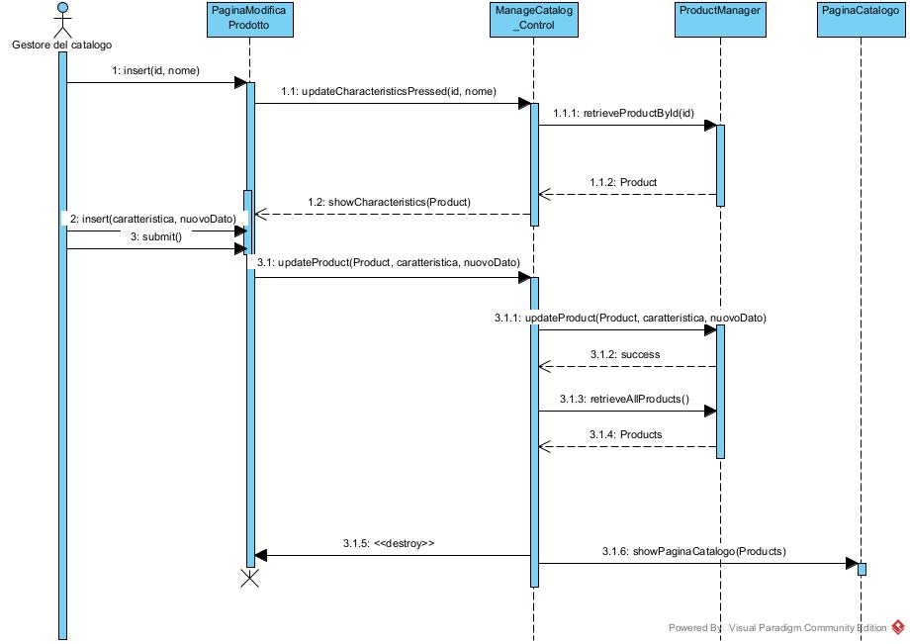

**3.4.5 User interface – navigational paths and screen mock-ups**

**4. Glossario dei termini**

Di seguito si riporta un glossario per la comprensione dei termini utilizzati per la descrizione dei casi d’uso e la loro composizione.

|  |  |  |
| --- | --- | --- |
| Nome | Descrizione | Tipo |
| Account | L’insieme dei dati identificativi di un utente registrato | Username, Password, nome, cognome, email, telefono, sesso, indirizzi di spedizione, ruoli |
| Credenziali di accesso | Le informazioni che richiede il sistema per autorizzare l’accesso | Username + Password |
| Username | Il nome utente del cliente per identificarlo univocamente nel sistema | Sequenza di lettere |
| Password | La password per accedere alle funzionalità di utente autenticato | Sequenza di almeno 5 caratteri (lettere, numeri) |
| Nome | Il nome del cliente | Sequenza di lettere e spazi |
| Cognome | Il cognome del cliente | Sequenza di lettere e spazi |
| Ruolo | Insieme delle funzionalità consentite all’utente registrato | Cliente, Gestore del catalogo, Gestore degli ordini |
| Email | Indirizzo di posta elettronica | Sequenza di lettere, punto, numeri del tipo pippo.pluto16@gmail.com |
| Numero di telefono | Recapito telefonico del cliente | Sequenza di 10 numeri contenenti trattini come segue: xxx-xxx-xxxx |
| Sesso | Genere | F o M |
| Indirizzo di spedizione | Indirizzo di spedizione del cliente | Combinazione delle informazioni seguenti: via, civico, città, CAP, provincia |
| Wishlist | Elenco dei prodotti che si desidererebbe ricevere in regalo o, viceversa, acquistare per sé | Un sottoinsieme di prodotti acquistabili |
| Titolare della carta di credito | Il proprietario della carta di credito | Nome + Cognome |
| Numero della carta di credito | Una sequenza numerica che identifica univocamente la carta di credito | Sequenza di 16 numeri |
| Data di scadenza della carta di credito | La data di validità della carta di credito | Due coppie di numeri separata da un carattere / es. xx/yy : xx {i numeri compresi tra 1 e 12} e yy siano le ultime due cifre dell’anno corrente o successivo. |
| Numero CVV | Il codice di sicurezza di 3 cifre riportato sul retro della carta di credito sotto la banda magnetica. | Sequenza di tre numeri. |